

**HỌC VIỆN KỸ THUẬT QUÂN SỰ**

**KHOA CÔNG NGHỆ THÔNG TIN**

====== 🕮 ======



**ĐỒ ÁN TỐT NGHIỆP ĐẠI HỌC**

**NGHIÊN CỨU XÂY DỰNG HỆ THỐNG CỬA HÀNG TIỆN LỢI KHÔNG NHÂN VIÊN THANH TOÁN**

Học viên : Nguyễn Hoàng Hiệp – lớp CNTT – c151

Giáo viên hướng dẫn : 2// TS Nguyễn Quốc Khánh

**Hà Nội,10 – 2020**

**MỤC LỤC**

**DANH MỤC CÁC KÍ HIỆU, CÁC CHỮ VIẾT TẮT 4**

**1. Lý do chọn đề tài 5**

**2. Mục đích đề tài 6**

**3. Đối tượng nghiên cứu 6**

**CHƯƠNG 1 KHẢO SÁT HỆ THỐNG 7**

**1.1. Tổng quan tình hình hoạt động của các cửa hàng không nhân viên trong và ngoài nước. 7**

1.1.1 Cửa hàng tự động không nhân viên trên thế giới 7

1.1.2. Cửa hàng tự động không nhân viên trong nước 13

1.2.1 Đặc tính cơ bản 16

1.2.2. Ứng dụng của IoT 18

**1.3 Khái niệm về nhận dạng đặc trưng gương mặt 19**

1.3.1 Khái niệm 19

1.3.2 Ứng dụng và nhận xét 19

**CHƯƠNG 2: TÌM HIỂU CÔNG NGHỆ VÀ GIẢI QUYẾT BÀI TOÁN 23**

**2.1. Các thành phần cơ bản của mô hình IoT 23**

**2.2. Tổng quan về học máy 24**

2.1.1. Tổng quan 24

2.2.2. Học có giám sát (Supervised Learning) 26

2.2.3. Học không giám sát (Unsupervised Learning) 26

**2.3. Bài toán phát hiện đối tượng 27**

2.3.1. Cách nhận diện truyền thống: 29

2.3.2. Nhận diện 2 giai đoạn dựa trên CNN 30

**2.4. Bài toán nhận dạng gương mặt 30**

**2.5 Bài toán nhận dạng cảm xúc gương mặt 32**

2.5.1 Một số phương pháp nhận dạng cảm xúc khuôn mặt truyền thống 33

2.5.2. Nhận dạng cảm xúc khuôn mặt sử dụng học sâu 33

**2.4. Công nghệ RFID 36**

2.4.1. Cấu trúc hệ thống RFID 36

2.4.2. Đặc điểm 37

2.4.3. Nguyên lý hoạt động của công nghệ RFID 37

2.4.4. Tính bảo mật của RFID 38

**2.5. Giao thức MQTT 38**

2.5.1 Các thành phần của MQTT 39

2.5.2 Cách hoạt động của MQTT 41

2.5.3. Bảo mật 42

2.5.4 So sánh với HTTP 43

2.5.5 Sử dụng broker nào? 44

**CHƯƠNG 3: SẢN PHẨM VÀ ỨNG DỤNG 46**

**3.1. Module quản lý sản phẩm bằng RFID 46**

3.1.1. Phần cứng 46

3.1.2. Phần mềm 52

**3.2. Module nhận dạng người bằng camera 55**

3.2.1. Phần cứng 55

3.2.2. Phần mềm 57

**3.3 Chu trình của hệ thống 59**

3.3.1 Sử dụng App mobile của khách hàng 59

3.3.2 Quy trình xác định vị trí khách hàng 60

3.3.3 Quy trình xác định lấy hàng và thêm vào giỏ hàng 61

**KẾT LUẬN VÀ KIẾN NGHỊ 63**

**TÀI LIỆU THAM KHẢO 63**

# DANH MỤC CÁC KÍ HIỆU, CÁC CHỮ VIẾT TẮT

|  |  |  |  |
| --- | --- | --- | --- |
| **STT** | **Từ viết tắt** | **Từ tiếng Anh** | **Nghĩa tiếng Việt** |
| 1 | IoT | Internet of Things | Internet vạn vật |
| 2 | CV | Computer Vision | Thị giác máy tính |
| 3 | AI | Artificial Intelligence | Trí tuệ nhân tạo |
| 4 | CNN | Convolutional Neural Network | Mạng nơ ron tích chập |
| 5 | RFID | Radio Frequency Identification | Nhận dạng qua tần số  vô tuyến |
| 6 | HTTP | HyperText Transfer Protocol | Giao thức truyền tải siêu văn bản |
| 7 | MQTT | Message Queue Telemetry Transport | Giao thức truyền tin nhắn |

**MỞ ĐẦU**

## **1. Lý do chọn đề tài**

Bạn đã bao giờ nghĩ rằng đã đến lúc không cần phải tuyển thêm nhân viên mới nữa mà hãy để khách hàng tự phục vụ, biến họ trở thành những “nhân viên làm việc không công” cho bạn? Thực tế cho thấy với sự hỗ trợ đắc lực của công nghệ hiện đại, nhiều công ty ngày nay đã áp dụng thành công phương thức kinh doanh này.

Chúng ta đang trong thời đại của cách mạng công nghiệp 4.0, là sự kết hợp cao độ giữa hệ thống siêu kết nối vật lý và kỹ thuật số với tâm điểm là internet, vạn vật kết nối (IoT) và đặc biệt là trí tuệ nhân tạo (AI). Sự xuất hiện của những bộ máy có tư duy phân tích mô phỏng như con người cùng với nhiều hệ thống máy móc thông minh khác đang mang lại những đột phá cho việc vận hành hoạt động xã hội nói chung và ngành bán lẻ nói riêng. Hiện nay, trên thế giới đã xuất hiện nhiều cửa hàng tiện lợi không nhân viên thanh toán và đang dần thay thế bách hóa truyền thống. Một phần vì lo thiếu hụt nguồn lao động trong tương lai, phần khác là do làn sóng thương mại điện tử bùng nổ khiến nhiều chuỗi cửa hàng không nhân viên ra đời. Các mặt hàng không được bày trên kệ mà được hiển thị trên các màn hình để khách tự chọn. Khách hàng thanh toán bằng cách quét mã QR thông qua smartphone gắn với ví điện tử. Sau đó hàng hóa được máy tự động đưa ra và tất cả quá trình mua bán mất chỉ khoảng 03 phút. Bên cạnh việc giúp doanh nghiệp tăng năng suất lao động; quản lý cửa hàng trở nên dễ dàng, đơn giản hơn thì những cửa hàng thông minh đang giúp thu thập thông tin và dữ liệu khách hàng để phân tích nhằm nâng cao chất lượng phục vụ trong tương lai. Về phía khách hàng, sự tiện lợi và nhanh chóng khi mua hàng tại những cửa hàng tự động này đem lại cho họ không gian mua hàng yên tĩnh và những cảm giác thoải mái như ở nhà.

Tại Việt Nam, những cửa hàng tự động không nhân viên tuy đã bắt đầu xuất hiện từ cuối năm 2017 nhưng cho đến nay dịch vụ mà những cửa hàng này cung cấp còn gặp một số hạn chế, chưa thực sự đáp ứng tốt những nhu cầu của người tiêu dùng. Khoa học công nghệ ngày đi sâu và hỗ trợ con người trong hầu hết các lĩnh vực, thêm vào đó là sự tiến bộ xã hội sẽ ngày càng văn minh và hiện đại hơn chính vì vậy tôi cho rằng hệ thống bán hàng tự động sẽ trở thành xu thế của tương lai và đó cũng chính là lý do tôi chọn nghiên cứu phát triển đề tài “Nghiên cứu xây dựng hệ thống cửa hàng tự động ứng dụng IOT”

## **2. Mục đích đề tài**

Ứng dụng các công nghệ IoT và thị giác máy để nghiên cứu xây dựng hệ thống cửa hàng thông minh không nhân viên thu ngân.

Thu thập dữ liệu từ khách hàng để tiến hành phân tích thói quen cũng như sở thích của khách hàng để có những chiến lược marketing hợp lý.

## **3. Đối tượng nghiên cứu**

- Các công nghệ nhận dạng đặng trưng gương mặt con người

- Các loại thiết bị và công nghệ IoT

# **CHƯƠNG 1 KHẢO SÁT HỆ THỐNG**

## **1.1. Tổng quan tình hình hoạt động của các cửa hàng không nhân viên trong và ngoài nước.**

### **1.1.1 Cửa hàng tự động không nhân viên trên thế giới**

Trên thế giới, các cửa hàng tự động không nhân viên được áp dụng khá rộng rãi tại một số nước phát triển như Mỹ, Trung Quốc, Nhật Bản, EU,…

Tại Mỹ, Amazon Go mang lại những trải nghiệm mới lạ cho khách hàng khi mua sắm. Quét ứng dụng Amazon Go vào máy tính đặt ở trước cửa ra vào, phần việc sau đó chỉ là lựa chọn hàng hóa theo nhu cầu, bỏ vào xe đẩy hoặc vào giỏ rồi ra khỏi cửa hàng, không cần phải chờ nhân viên thu ngân kiểm tra và tính tiền. Amazon đã mở cửa hàng tiện lợi không nhân viên đầu tiên trong năm 2018. Kể từ đó, các cửa hàng Amazon Go đã mở rộng vượt xa cửa hàng đầu tiên tại trụ sở công ty ở Seattle.Công ty hiện điều hành 25 cửa hàng Go trên toàn quốc, với các địa điểm ở Chicago, New York, San Francisco và Seattle. Không giống như cửa hàng tạp hóa quy mô lớn Go Grocery, các cửa hàng Amazon Go bị hạn chế hơn nhiều về lượng sản phẩm.

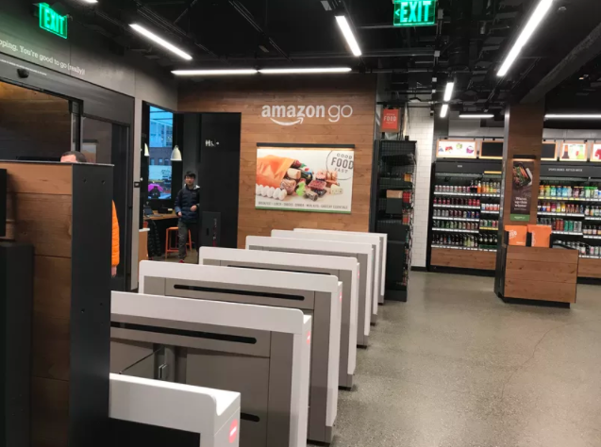

*Hình 1.1: Ảnh chụp một cửa hàng không nhân viên* ***Amazon go*** *tại Mỹ*

Theo ông Nick Harrison - Giám đốc Điều hành Công ty Tư vấn tài chính toàn cầu Oliver Wyman, Amazon Go được xem là sự tương tác giữa con người với những công nghệ hiện đại nhất. Cuộc thực nghiệm này rất có giá trị, hứa hẹn đem lại cho các nhà bán lẻ một xu hướng kinh doanh mới, dịch chuyển theo dòng chảy công nghệ để thu hút thêm khách hàng. Nhưng giữa thử nghiệm và thực tế luôn có khoảng cách. Với các nhà bán lẻ là chi phí đầu tư, còn với khách hàng thì không phải ai cũng thích thú với một cửa hàng không nhân viên mà chỉ có công nghệ. Những gì Amazon Go đang có thì một số công nghệ đã được ứng dụng tại các siêu thị, nhưng hiệu quả mang lại không nhiều như kỳ vọng.

Amazon Go sử dụng thẻ RFID để kiểm soát lượng hàng hóa khách lấy khỏi kệ. Đây là phương pháp nhận dạng tự động dựa trên lưu trữ dữ liệu từ xa. Thẻ RFID được đính kèm vào món đồ, ghi thông tin về giá sản phẩm. Khách hàng vào siêu thị chỉ việc chọn sản phẩm ưa thích và lấy hóa đơn được tự động in ra mà không cần phải xếp hàng tại quầy thu ngân chờ kiểm tra giá bằng việc quét mã vạch rồi lấy hóa đơn thanh toán. Tuy nhiên, không mấy siêu thị tại Mỹ sử dụng công nghệ này vì chi phí gắn thẻ RFID nhiều khi còn đắt hơn cả món hàng, trong khi việc tiết kiệm từng đồng một là lợi thế cạnh tranh của siêu thị. Nhất là khách hàng không đòi hỏi phải có công nghệ này để mua hàng nhanh hơn mà vẫn hài lòng xếp hàng thanh toán.

Amazon Go cho rằng công nghệ của mình chỉ thay đổi vai trò của nhân viên, chẳng hạn thay thế nhân viên thu ngân. Việc khách hàng vào mua hàng và tự trả tiền (self-checkout) đã được nhiều nước thực hiện cách nay hơn 10 năm, như Nhật, Anh, Hà Lan, Mỹ. Tuy nhiên, việc này chỉ dành cho những khu vực bán lẻ có mặt bằng nhỏ, chi phí thuê nhân công đắt đỏ. Nhìn chung, các siêu thị tại Mỹ không thích self-checkout lắm, ngay cả tại những đô thị đông đúc như New York vì chi phí nhân công trên mỗi m2 vẫn thấp và việc khách đứng chờ thanh toán còn giúp họ kiểm soát người đủ tuổi được quyền mua bia rượu, cũng như tránh mất mát hàng hóa. Vì mọi thứ đều tự động nên Amazon Go sử dụng bảng giá điện tử (electronic shelf label - ESL) để hiển thị giá, thông tin hàng hóa. Công nghệ này giúp nhà bán lẻ nhanh chóng cập nhật giá mới, thông tin khuyến mãi, loại hàng hóa, nhưng khi ra đời thì chỉ thị trường Pháp chấp nhận vì các siêu thị tại đây trả lương khá cao, nên họ phải sử dụng bảng giá điện tử để giảm nhân viên, qua đó tiết kiệm chi phí.

Hiện nay, nhiều siêu thị Mỹ đã ứng dụng bảng giá điện tử để cập nhật giá theo thời gian thực (real time) để thúc đẩy doanh thu thông qua việc cung cấp thông tin giảm giá, khuyến mãi. Nhưng nhìn chung công nghệ này cũng không quá phổ biến. Một trong những thứ để Amazon Go có thể vận thành tốt chính là thừa hưởng những lợi ích từ điện thoại thông minh. Điều chính yếu nhất để khách hàng bước ra khỏi cửa hàng mà không cần dừng lại quầy thu ngân nhờ thông qua ứng dụng thanh toán của Amazon trên điện thoại. Công nghệ này cũng không mới vì hai hãng lớn là Samsung và Apple đã tạo ra các ứng dụng thanh toán như Samsung Pay và Apple Pay, chưa kể nhiều ngân hàng, tổ chức tài chính đã cung cấp ứng dụng thanh toán qua điện thoại. Nhưng theo thống kê, không nhiều người Mỹ sử dụng các ứng dụng này vì nó hạn chế điểm giao dịch và không thuận tiện hơn so với việc sử dụng thẻ tín dụng.

*Tại Trung Quốc*

Năm 2016, tập đoàn Amazon đã ra mắt cửa hàng tiện lợi tự động đầu tiên tại Mỹ. Còn tại Trung Quốc, tập đoàn thương mại điện tử khổng lồ Alibaba Group Holding cũng mở một cửa hàng tương tự vào năm 2017, tiếp đó các công ty công nghệ khác đua nhau theo chân. Tới cuối năm 2017, ước tính khoảng 200 cửa hàng tiện lợi tự động đã mọc lên trên khắp đất nước. Theo Itjuzi.com, một công ty nghiên cứu chuyên về đầu tư liên quan đến công nghệ thông tin, doanh nghiệp này đã thu hút 4,3 tỉ nhân dân tệ (620 triệu USD) chỉ riêng trong năm 2017. Buy-Fresh Go bắt đầu mở rộng ở Thâm Quyến vào tháng 7/2017, và mở cửa hàng trên đường Hoa Cường Bắc không lâu sau đó. Nhưng cuộc bùng nổ đó kéo dài không lâu. Tới đầu năm 2018, ngành bán lẻ tự động bắt đầu chứng kiến một loạt vụ đóng cửa, thậm chí phá sản. Doanh thu của các cửa hàng lao dốc. Tại thành phố Quảng Châu, i-Store, chuỗi cửa hàng tiện lợi tự động đầu tiên, cũng lần lượt bị đóng cửa. Tới cuối tháng 3/2018, chuỗi i-Store chỉ còn lại 3 cửa hàng, giảm 2/3 so với thời đỉnh cao.

Tháng 12/2018, JD.com, nhà bán lẻ trực tuyến lớn số hai Trung Quốc, thông báo sẽ ngừng hoạt động mạng lưới bán lẻ thông minh, gồm các cửa hàng tự động nhỏ có kích thước chỉ như một ki ốt tại nhà ga tàu hỏa. Tháng 7/2018, JD.com thông báo kế hoạch tới cuối năm sẽ mở 5.000 cửa hàng như vậy trong các tòa nhà văn phòng và nhiều địa điểm khác tại các thành phố. Tuy nhiên, kế hoạch này đã chết yểu 6 tháng sau đó. Chuyện gì đã xảy ra?

Theo trang Nikkei Asian Reviews, khó khăn trong việc bán các đồ tươi trong cửa hàng tự động là một trở ngại lớn. Các chuyên gia trong ngành cho biết, một cửa hàng tiện lợi tại một thành phố lớn như Bắc Kinh cần đạt doanh số ít nhất 5.000-6.000 tệ (170-200 triệu đồng) mỗi ngày để có thể duy trì hoạt động. Một phần đáng kể trong doanh số này là từ các bữa trưa đóng hộp, bữa ăn tươi làm sẵn, món tráng miệng và các sản phẩm khác có hạn sử dụng ngắn.

Ở Nhật Bản và Trung Quốc, biên lợi nhuận gộp của thực phẩm chế biến (thực phẩm đóng hộp), vốn để được lâu hơn, chiếm khoảng 25%, trong khi các thực phẩm ăn nhanh và tươi sống chiếm từ 40%-50%.

Nói cách khác, tỷ lệ thực phẩm tươi tại cửa hàng tiện lợi càng cao, thì doanh nghiệp càng ổn định.

Nhưng nhiều công ty điều hành các cửa hàng tiện lợi tự động dường như lại thiếu kiến thức đó. Nếu một cửa hàng chỉ bán các sản phẩm hạn dài như đồ uống, "bim bim", thì trong mắt người tiêu dùng, chúng chẳng khác gì những chiếc máy bán hàng tự động lớn.

Mặc dù hình ảnh mới mẻ của các cửa hàng tiện lợi tự động nhanh chóng thu hút sự chú ý của người tiêu dùng, nhưng sự mới lạ đó cũng qua đi rất nhanh. Một vấn đề khác là các công ty kinh doanh cửa hàng tự động tại Trung Quốc dường như không tận dụng tối đa dữ liệu của họ. Các công ty công nghệ thông tin Trung Quốc tham gia vào thị trường bán lẻ tự động đã sử dụng công nghệ để loại bỏ nhu cầu về nhân công, nhưng họ có thể đã bỏ qua những phần khác của "phương trình" kinh tế. Còn một số có lẽ đang học. Một ví dụ cho sự linh hoạt là Alibaba đã ra mắt một chuỗi siêu thị tự động có tên Freshippo, còn được gọi là Hema Xiansheng, bán các mặt hàng tươi. Các cửa hàng này vẫn tận dụng thanh toán qua điện thoại thông minh và các tiến bộ công nghệ khác, nhưng vẫn luôn một số nhân viên sẵn sàng hỗ trợ khách hàng.

*Tại Nhật Bản*

Theo *Japan Times*, Nhật Bản là quốc gia sở hữu số lượng lớn các cửa hàng tiện lợi hoạt động 24 giờ hằng ngày. Tuy nhiên, trong bối cảnh ngành bán lẻ phát triển mạnh trong suốt thời gian qua, các chuỗi cửa hàng tiện lợi phải đối mặt sự thiếu hụt nghiêm trọng nguồn cung lao động. Một khảo sát của tờ Nikkei cho thấy, trong tháng 2-2020, hơn 400 cửa hàng thuộc ba chuỗi cửa hàng tiện lợi lớn của Nhật Bản là 7-Eleven, FamilyMart và Lawson nhiều thời điểm phải dừng hoạt động dù nằm ở các vị trí rất tiềm năng do thiếu hụt nhân sự.

Trước tình hình đó, từ giữa tháng 2 vừa qua, chuỗi cửa hàng tiện lợi Lawson đã đưa vào thử nghiệm mô hình hoạt động không nhân viên tại thành phố Kawasaki, gần Thủ đô Tokyo. Với phương thức này, khách hàng chỉ cần tải ứng dụng của chuỗi cửa hàng về điện thoại thông minh, đăng ký nhận diện khuôn mặt, vân tay, thông tin thẻ tín dụng. Khi vào cửa hàng, khách hàng sử dụng vân tay để nhận diện. Các cảm biến, camera và thuật toán trí tuệ nhân tạo (AI) sẽ tự động tính tiền cho khách. Hóa đơn sẽ được gửi đến điện thoại thông minh của khách hàng.

Chủ tịch của Lawson, ông Sadanobu Takamasu Lawson cho biết, trong thời gian thử nghiệm, công ty sẽ đánh giá hoạt động tại các cửa hàng cho đến cuối tháng 5 tới, trước khi đưa vào ứng dụng rộng khắp trên toàn bộ hệ thống cửa hàng của công ty vào mùa hè. Ông Lawson cũng tiết lộ, công ty này đang tiến hành phát triển robot để phục vụ công tác bổ sung hàng hóa và chế biến món ăn. Lawson không phải chuỗi cửa hàng đầu tiên trên thế giới ứng dụng công nghệ vào dịch vụ bán hàng. Trước đó, một số chuỗi bán lẻ khác như Amazon của Trung Quốc cũng đã thử nghiệm mô hình này và đem lại những hiệu ứng tích cực từ phía khách hàng. Nhà chức trách và người dân Nhật Bản cho rằng, phương thức bán hàng mới của Lawson sẽ là giải pháp hữu hiệu cho các chuỗi cửa hàng tiện lợi nhằm bù đắp lại lượng nhân viên thiếu hụt thời gian qua.

### **1.1.2. Cửa hàng tự động không nhân viên trong nước**

Tại Việt Nam, những cửa hàng không có nhân viên đầu tiên bắt đầu xuất hiện vào cuối năm 2017 và cho tới nay thì cũng chỉ mới có một vài kiểu hàng kiểu này hoạt động tại những thành phố lớn như Hà Nội, TP Hồ Chí Minh, Đà Nẵng, Hải Phòng,.. Cửa hàng tiện lợi Toromart tại TP Hồ Chí Minh là một điển hình cho “cửa hàng không nhân viên” tại Việt Nam. Muốn mua sản phẩm tại Toromart, khách hàng phải có một smartphone tải ứng dụng “Ví Tiết Kiệm Toro” trên phần mềm Android hoặc IOS. Qua một số bước nhập thông tin đơn giản, mọi người có được tài khoản Toromart. Khách hàng đến trực tiếp cửa hàng tiện lợi nộp tiền vào tài khoản hoặc chuyển tiền online vào tài khoản thông qua Internet Banking, thẻ Visa..., trước khi giao dịch. Toromart bán chủ yếu các loại thức uống đóng chai, bánh ngọt. Khách hàng sẽ chọn sản phẩm trên màn hình cảm ứng tại quầy và thực hiện quét mã vạch để thanh toán và nhận sản phẩm tại khe đựng khi thanh toán thành công.

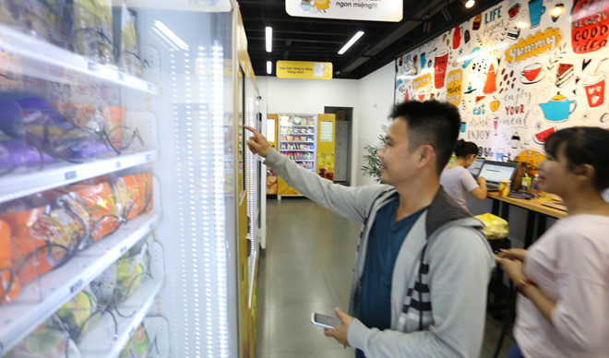

*Hình 1.2 Khách hàng lần đầu trải nghiệm cửa hàng không nhân viên* ***Toromart***

Tại cửa hàng Mama Fanbox ở Long Biên, Hà Nội, khách hàng quét mã và tự đẩy cửa đi vào bên trong và quy trình mua hàng thanh toán sau đó cũng tương tự như Toromart tại TP Hồ Chí Minh. Tại Mama Fanbox, với những khách hàng chưa quen thì đã có hệ thống camera và loa hướng dẫn kết nối trực tiếp tới nhân viên trực để hướng dẫn khách hàng tỉ mỉ.Khách hàng dùng đồ xong tự dọn dẹp, bỏ rác vào thùng. Cuối ngày, cửa hàng mới có nhân viên đến dọn dẹp lại và thu tiền, đóng cửa. Ban đầu, khách muốn đến cửa hàng phải cung cấp thông tin trên chứng minh thư nhân dân và đăng ký trước qua mạng internet để cấp mã số; sau đó, muốn vào cửa hàng, khách phải được camera xác nhận lại qua chứng minh thư. Tuy nhiên, chỉ sau một thời gian ngắn, chủ cửa hàng phải hủy bỏ cách làm này vì đã gây bất tiện cho khách hàng. Mô hình này còn có thêm một hạn chế đó là hệ thống vẫn chưa có cách để trả lại tiền thừa.Thay vào đó, chủ cửa hàng sẽ cộng thêm 10% tổng số tiền thừa vào lần mua hàng kế tiếp của khách.

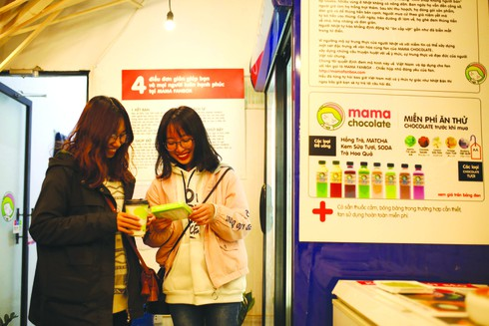

*Hình 1.3:Chuỗi cửa hàng tự động* ***Mama Fanbox*** *đã tạo môi trường để nhân lên những giá trị tốt đẹp của mỗi người.*

**1.2. Công nghệ IoT**

Internet of Things ( IoT) là một [liên mạng](https://vi.wikipedia.org/wiki/Li%C3%AAn_m%E1%BA%A1ng), trong đó các thiết bị, phương tiện vận tải (được gọi là "thiết bị kết nối" và "[thiết bị thông minh](https://vi.wikipedia.org/wiki/Thi%E1%BA%BFt_b%E1%BB%8B_th%C3%B4ng_minh)"), phòng ốc và các trang thiết bị khác được [nhúng](https://vi.wikipedia.org/wiki/H%E1%BB%87_th%E1%BB%91ng_nh%C3%BAng) với các bộ phận điện tử, [phần mềm](https://vi.wikipedia.org/wiki/Ph%E1%BA%A7n_m%E1%BB%81m), [cảm biến](https://vi.wikipedia.org/wiki/C%E1%BA%A3m_bi%E1%BA%BFn), [cơ cấu chấp hành](https://vi.wikipedia.org/wiki/C%C6%A1_c%E1%BA%A5u_ch%E1%BA%A5p_h%C3%A0nh) cùng với khả năng kết nối mạng máy tính giúp cho các thiết bị này có thể thu thập và truyền tải dữ liệu.

Theo định nghĩa của Wikipedia, mạng lưới vạn vật kết nối Internet hoặc là Mạng lưới thiết bị kết nối Internet viết tắt là IoT (tiếng Anh: Internet of Things) là một kịch bản của thế giới, khi mà mỗi đồ vật, con người được cung cấp một định danh của riêng mình, và tất cả có khả năng truyền tải, trao đổi thông tin, dữ liệu qua một mạng duy nhất mà không cần đến sự tương tác trực tiếp giữa người với người, hay người với máy tính. IoT đã phát triển từ sự hội tụ của công nghệ không dây, công nghệ vi cơ điện tử và Internet. Nói đơn giản là một tập hợp các thiết bị có khả năng kết nối với nhau, với Internet và với thế giới bên ngoài để thực hiện một công việc nào đó.

Hay hiểu một cách đơn giản IoT là tất cả các thiết bị có thể kết nối với nhau . Việc kết nối thì có thể thực hiện qua Wi-Fi, mạng viễn thông băng rộng (3G, 4G), Bluetooth, ZigBee, hồng ngoại… Các thiết bị có thể là điện thoại thông minh, máy pha cafe, máy giặt, tai nghe, bóng đèn, và nhiều thiết bị khác. Cisco, nhà cung cấp giải pháp và thiết bị mạng hàng đầu hiện nay dự báo: Đến năm 2020, sẽ có khoảng 50 tỷ đồ vật kết nối vào Internet, thậm chí con số này còn gia tăng nhiều hơn nữa. IoT sẽ là mạng khổng lồ kết nối tất cả mọi thứ, bao gồm cả con người và sẽ tồn tại các mối quan hệ giữa người và người, người và thiết bị, thiết bị và thiết bị. Một mạng lưới IoT có thể chứa đến 50 đến 100 nghìn tỉ đối tượng được kết nối và mạng lưới này có thể theo dõi sự di chuyển của từng đối tượng. Một con người sống trong thành thị có thể bị bao bọc xung quanh bởi 1000 đến 5000 đối tượng có khả năng theo dõi.

### **1.2.1 Đặc tính cơ bản**

– Tính kết nối liên thông(interconnectivity): với IoT, bất cứ điều gì cũng có thể kết nối với nhau thông qua mạng lưới thông tin và cơ sở hạ tầng liên lạc tổng thể.

– Những dịch vụ liên quan đến “Things”: hệ thống IoT có khả năng cung cấp các dịch vụ liên quan đến “Things”, chẳng hạn như bảo vệ sự riêng tư và nhất quán giữa Physical Thing và Virtual Thing. Để cung cấp được dịch vụ này, cả công nghệ phần cứng và công nghệ thông tin(phần mềm) sẽ phải thay đổi.

– Tính không đồng nhất: Các thiết bị trong IoT là không đồng nhất vì nó có phần cứng khác nhau, và network khác nhau. Các thiết bị giữa các network có thể tương tác với nhau nhờ vào sự liên kết của các network.

– Thay đổi linh hoạt: Status của các thiết bị tự động thay đổi, ví dụ, ngủ và thức dậy, kết nối hoặc bị ngắt, vị trí thiết bị đã thay đổi,và tốc độ đã thay đổi… Hơn nữa, số lượng thiết bị có thể tự động thay đổi.

– Quy mô lớn: Sẽ có một số lượng rất lớn các thiết bị được quản lý và giao tiếp với nhau. Số lượng này lớn hơn nhiều so với số lượng máy tính kết nối Internet hiện nay. Số lượng các thông tin được truyền bởi thiết bị sẽ lớn hơn nhiều so với được truyền bởi con người.

Yêu cầu ở mức high-level đối với một hệ thống IoT

Một hệ thống IoT phải thoả mãn các yêu cầu sau:

– Kết nối dựa trên sự nhận diện: Nghĩa là các “Things” phải có ID riêng biệt. Hệ thống IoT cần hỗ trợ các kết nối giữa các “Things”, và kết nối được thiết lập dựa trên định danh (ID) của Things.

– Khả năng cộng tác: hệ thống IoT khả năng tương tác qua lại giữa các network và Things.

– Khả năng tự quản của network: Bao gồm tự quản lý, tự cấu hình, tự chữa bệnh, tự tối ưu hóa và tự có cơ chế bảo vệ. Điều này cần thiết để network có thể thích ứng với các domains ứng dụng khác nhau, môi trường truyền thông khác nhau, và nhiều loại thiết bị khác nhau.

– Dịch vụ thoả thuận: dịch vụ này để có thể được cung cấp bằng cách thu thập, giao tiếp và xử lý tự động các dữ liệu giữa các “Things” dựa trên các quy tắc(rules) được thiết lập bởi người vận hành hoặc tùy chỉnh bởi các người dùng.

– Các Khả năng dựa vào vị trí(location-based capabilities): Thông tin liên lạc và các dịch vụ liên quan đến một cái gì đó sẽ phụ thuộc vào thông tin vị trí của Things và người sử dụng. Hệ thống IoT có thể biết và theo dõi vị trí một cách tự động. Các dịch vụ dựa trên vị trí có thể bị hạn chế bởi luật pháp hay quy định, và phải tuân thủ các yêu cầu an ninh.

– Bảo mật: Trong IoT, nhiều “Things” được kết nối với nhau. Chình điều này làm tăng mối nguy trong bảo mật, chẳng hạn như bí mật thông tin bị tiết lộ, xác thực sai, hay dữ liệu bị thay đổi hay làm giả.

– Bảo vệ tính riêng tư: tất cả các “Things” đều có chủ sở hữu và người sử dụng của nó. Dữ liệu thu thập được từ các “Things” có thể chứa thông tin cá nhân liên quan chủ sở hữu hoặc người sử dụng nó. Các hệ thống IoT cần bảo vệ sự riêng tư trong quá trình truyền dữ liệu, tập hợp, lưu trữ, khai thác và xử lý. Bảo vệ sự riêng tư không nên thiết lập một rào cản đối với xác thực nguồn dữ liệu.

– Plug and play: các Things phải được plug-and-play một cách dễ dàng và tiện dụng.

– Khả năng quản lý: hệ thống IoT cần phải hỗ trợ tính năng quản lý các “Things” để đảm bảo network hoạt động bình thường. Ứng dụng IoT thường làm việc tự động mà không cần sự tham gia người, nhưng toàn bộ quá trình hoạt động của họ nên được quản lý bởi các bên liên quan.

### **1.2.2. Ứng dụng của IoT**

IoT có ứng dụng rộng vô cùng, có thể kể ra một số thư như sau:

• Quản lí chất thải

• Quản lí và lập kế hoạch quản lí đô thị

• Quản lí môi trường

• Phản hồi trong các tinh huống khẩn cấp

• Mua sắm thông minh

• Quản lí các thiết bị cá nhân

• Đồng hồ đo thông minh

• Tự động hóa ngôi nhà

• ...

Tác động của IoT rất đa dạng, trên các lĩnh vực: quản lý hạ tầng, y tế, xây dựng và tự động hóa, giao thông…. Cụ thể trong lĩnh vực y tế, Thiết bị IoT có thể được sử dụng để cho phép theo dõi sức khỏe từ xa và hệ thống thông báo khẩn cấp. Các thiết bị theo dõi sức khỏe có thể dao động từ huyết áp và nhịp tim màn với các thiết bị tiên tiến có khả năng giám sát cấy ghép đặc biệt, chẳng hạn như máy điều hòa nhịp hoặc trợ thính tiên tiến. cảm biến đặc biệt cũng có thể được trang bị trong không gian sống để theo dõi sức khỏe và thịnh vượng chung là người già, trong khi cũng bảo đảm xử lý thích hợp đang được quản trị và hỗ trợ người dân lấy lại mất tính di động thông qua điều trị là tốt. thiết bị tiêu dùng khác để khuyến khích lối sống lành mạnh, chẳng hạn như, quy mô kết nối hoặc máy theo dõi tim mặc.

## **1.3 Khái niệm về nhận dạng đặc trưng gương mặt**

### 1.3.1 Khái niệm

Hệ thống nhận dạng khuôn mặt là một ứng dụng máy tính tự động xác định hoặc nhận dạng một người nào đó từ một bức hình ảnh kỹ thuật số hoặc một khung hình video từ một nguồn video. Một trong những cách để thực hiện điều này là so sánh các đặc điểm khuôn mặt chọn trước từ hình ảnh và một cơ sở dữ liệu về khuôn mặt.

### 1.3.2 Ứng dụng và nhận xét

Hệ thống này thường được sử dụng trong các hệ thống an ninh và có thể được so sánh với các dạng sinh trắc học khác như nhận dạng vân tay hay tròng mắt

**a. Ưu điểm và nhược điểm**

**-Ưu điểm**

Trong số các kỹ thuật sinh trắc học, nhận dạng khuôn mặt có thể không đáng tin cậy và hiệu quả nhất. Tuy nhiên, một trong những lợi thế quan trọng là nó không đòi hỏi sự hợp tác của các đối tượng thử nghiệm. Các hệ thống thiết kế được lắp đặt tại các sân bay, khu chung cư, và những nơi công cộng khác có thể xác định các cá nhân giữa đám đông, mà không bỏ sót một ai. Sinh trắc học khác như dấu vân tay, quét mống mắt, và nhận dạng giọng nói không thể thực hiện được như vậy. Tuy nhiên, câu hỏi đã được đặt ra về hiệu quả của phần mềm nhận dạng khuôn mặt trong trường hợp của an ninh đường sắt và sân bay (theo wikipedia)

**-Nhược điểm**

Mặc dù nhận dạng khuôn mặt đã thực hiện được khá tốt ở phía mặt trước và phía chênh lệch 20 độ, nhưng ngay sau khi bạn đi về phía góc khuất, thì nó có vấn đề.

Một số điều kiện có thể ảnh hưởng tới tính chính xác của phương pháp như:

Thiếu ánh sáng, đeo kính mát, tóc dài, hoặc một phần khuôn mặt bị che

Hình ảnh độ phân giải thấp

Hệ thống sẽ kém hiệu quả nếu biểu hiện khuôn mặt khác nhau, ví dụ như khi cười lớn cũng có ảnh hưởng.

**b. Ứng dụng**

**- Phát hiện tội phạm nguy hiểm**

Hệ thống quét nhận diện gương mặt trên diện rộng hoặc đối chiếu trực tiếp với ảnh chụp tội phạm có sẵn, cơ quan kiểm soát có thể tìm được đối tượng nguy hiểm đang truy nã, đỡ nguy hiểm cho chúng ta

Ngoài ra thì 1 số Casino cũng sử dụng hệ thống này để đề phòng những thành phần "cần đuổi" nữa.

**- Hệ thống kiểm tra chuyến bay**

Năm ngoái, Baidu đã giới thiệu một hệ thống nhận diện khuôn mặt tại sân bay chính của Bắc Kinh, cho phép xác minh phi hành đoàn và nhân viên của hãng hàng không. Một sân bay ở thành phố Nanyang tỉnh Hà Nam cũng đang sử dụng một hệ thống tương tự như vậy. Tuy nhiên, hệ thống của họ đang áp dụng cho hành khách. Việc quét mặt được thực hiện và sử dụng để xác minh danh tính của họ trước khi lên máy bay.

**- Quét khuôn mặt để mở khóa điện thoại**

Apple đã ra mắt tính năng mở khóa bằng FaceID, sau tính năng mở khóa vân tay TouchID. Mặc dù độ chính xác của tính năng này còn nhiều tranh cải, nhưng Apple đã khẳng định công nghệ bảo mật quét 3D gương mặt có tỉ lệ sai là 1/1,000,000 thấp hơn nhiều so với Touch ID ( 1/50,000 ).



Hình 1.3: Ứng dụng mở khóa điện thoại

**- Hỗ trợ trong việc thanh toán**

Vào tháng Bảy, một công ty Phần Lan, Uniqul đã tạo ra một hệ thống có thể thanh toán tiền thông qua nhận dạng khuôn mặt. Tại một cửa hàng, thay vì thanh toán bằng tiền mặt hoặc thẻ tín dụng, bạn chỉ cần đưa ra một biểu cảm cho máy quét để mua hàng. Một bài báo của Huffington Post mô tả công nghệ mới này, họ đã sử dụng nhận dạng khuôn mặt làm phương pháp bảo mật chính.

Ta có thể thấy, nhận diện khuôn mặt đang phát triển một cách nhanh chóng. Qua đó, con người có thể kì vọng một số lợi ích mà nó mang lại trong đời sống.

# **CHƯƠNG 2: TÌM HIỂU CÔNG NGHỆ VÀ GIẢI QUYẾT BÀI TOÁN**

## **2.1. Các thành phần cơ bản của mô hình IoT**

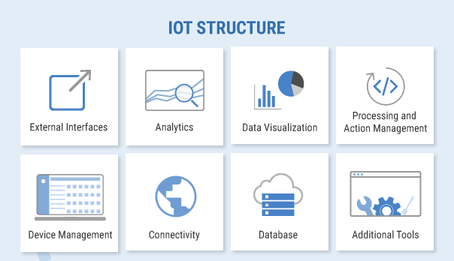

Hình 2.1: Cấu trúc của hệ thống IoT

Kiến trúc chung của mô hình IoT phổ biến nhất hiện nay, được cấu thành bởi 8 thành phần sau:

1. **Kết nối và đồng bộ hóa:** Thành phần này có chức năng tích hợp đồng bộ các giao thức và các định dạng dữ liệu khác nhau vào một giao diện “phần mềm” đảm bảo việc truyền dữ liệu chính xác và tương tác với tất cả các thiết bị.
2. **Quản lý thiết bị:** Đây là thành phần đảm bảo kết nối các thiết bị hoạt động bình thường, chạy các bản vá và cập nhật phần mềm cũng như ứng dụng đang chạy trên thiết bị hoặc các gateways ngoại biên (EDGE gateway).
3. **Cơ sở dữ liệu:** Đây là thành phần được coi quan trọng của một nền tảng. Ngoài lưu trữ dữ liệu quan trọng của thiết bị, nó phải có khả năng mở rộng đáp ứng các yêu cầu cho các cơ sở dữ liệu dựa trên đám mây. Thành phần này phải có khả năng mở rộng khối lượng, đảm bảo sự đa dạng, vận tốc và độ tin cậy của dữ liệu.
4. **Quản lý và xử lý hoạt động:** Chức năng đưa dữ liệu vào hoạt động dựa trên nguyên tắc Event-Action-Triggers cho phép thực thi các hoạt động “thông minh” dựa trên dữ liệu từ cảm biến cụ thể.
5. **Phân tích:** Đây có thể được coi là bộ não của nền tảng IoT. Thành phần này có chức năng thực hiện hàng loạt các phân tích phức tạp từ việc phân cụm dữ liệu cơ bản và khả năng tự học để tự phân tích, dự đoán, trích xuất những dữ liệu giá trị nhất trong luồng dữ liệu IoT.
6. **Giao diện biểu diễn dữ liệu trực quan:** Cho phép con người xem xét các mẫu và quan sát các xu hướng từ bảng điều khiển trực quan, nơi dữ liệu được miêu tả sinh động qua biểu đồ đường thẳng, hình họa mô phỏng.
7. **Công cụ bổ sung:** Thành phần này cho phép các nhà phát triển IoT thử nghiệm và trước khi đưa sản phẩm ra thị trường với các trường hợp sử dụng được biểu diễn trên hệ sinh thái mô phỏng dùng để hiển thị, quản lý và kiểm soát thiết bị kết nối.
8. **Các giao thức kết nối với hệ thống khác bên ngoài:** Đây là nơi cho phép tích hợp với các hệ thống của bên thứ ba và phần còn lại của hệ thống CNTT như [phần mềm quản trị nguồn lực doanh nghiệp ERP](https://www.itgvietnam.com/san-pham/3s-erp/), hệ thống quản lý sản xuất MES thông qua các giao diện lập trình ứng dụng (API), các bộ phát triển phần mềm (SDK) và các gateways.

**2.2. Tổng quan về học máy**

**2.1.1. Tổng quan**

Trí tuệ nhân tạo là các kỹ thuật giúp cho máy tính thực hiện được những công việc của con người chúng ta. Trí Tuệ Nhân Tạo đang len lỏi vào mọi lĩnh vực trong đời sống mà có thể chúng ta không nhận ra. Xe tự hành của Google và Tesla, hệ thống tự tag khuôn mặt trong ảnh của Facebook, trợ lý ảo Siri của Apple, hệ thống gợi ý sản phẩm của Amazon, hệ thống gợi ý phim của Netflix, máy chơi cờ vây AlphaGo của Google DeepMind, …, chỉ là một vài trong vô vàn những ứng dụng của AI.

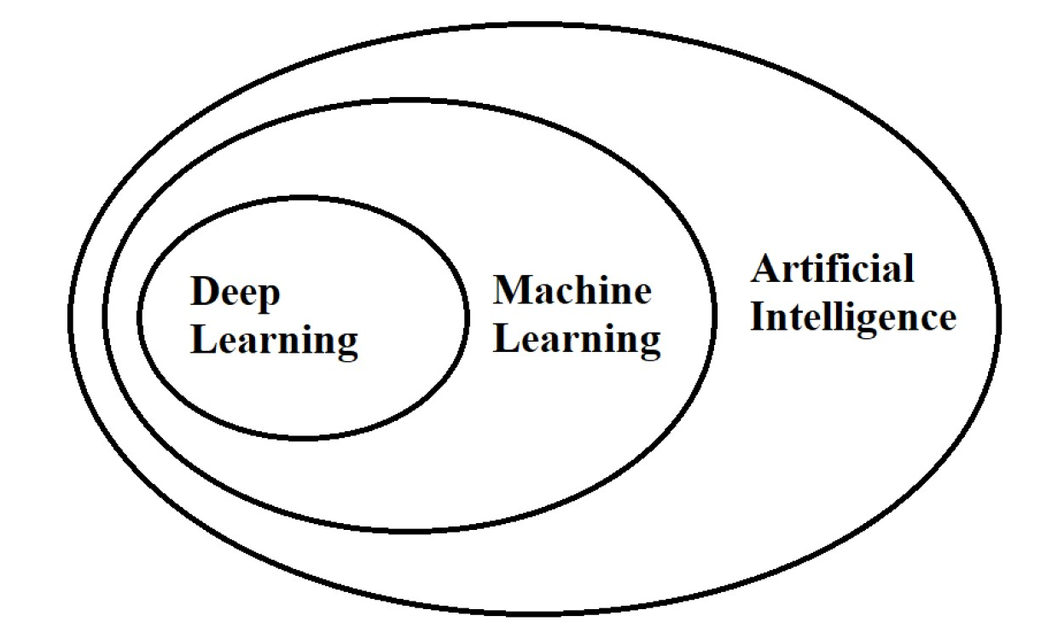

*Hình 2.2: Mối quan hệ giữa các phương pháp học máy*

Trong lĩnh vực AI có một nhánh nghiên cứu về khả năng tự học của máy tính được gọi là ML - Học máy (*Machine Learning*). Hiện nay không có 1 định nghĩa chính thức nào về học máy cả nhưng có thể hiểu rằng nó là các kỹ thuật giúp cho máy tính có thể tự học mà không cần phải cài đặt các luật quyết định. Thường một chương trình máy tính cần các quy tắc, luật lệ để có thể thực thi được một tác vụ nào đó như dán nhãn cho các email là thư rác nếu nội dung email có 10 chứa từ khoá “quảng cáo”. Nhưng với học máy, các máy tính có thể tự động phân lại các thư rác thành mà không cần chỉ trước bất kỳ quy tắc nào cả.

Một nhánh nhỏ trong học máy gần đây rất được ưu chuộng là DL – Học sâu (*Deep Learning*). Học sâu là kỹ thuật sử dụng các mạng nơ-ron tương tự như các nơ-ron của não người để xây dựng hệ thống học máy. Đây là một sự kết hợp tuyệt vời giữa toán học và khoa học thần kinh. Kết quả của nó mang lại cực kỳ to lớn, có thể coi là khởi nguyên của ngành công nghiệp mới. Tại thời điểm này, hầu hết các tập đoàn lớn cả trong ngành công nghệ lẫn các ngành khác như ô tô, điện tử đều đang tập trung phát triển và ứng dụng kỹ thuật học sâu cho bài toán của mình.

Các giải thuật học máy được phân ra làm các loại chính là:

- Học có giám sát (Supervised Learning)

- Học không giám sát (Unsupervised Learning)

- Học bán giám sát (Semi-supervised learning)

- Học tăng cường (Reinforcement learning)

**2.2.2. Học có giám sát (Supervised Learning)**

Supervised learning là thuật toán dự đoán đầu ra (outcome) của một dữ liệu mới (new input) dựa trên các cặp (input, outcome) đã biết từ trước. Cặp dữ liệu này còn được gọi là (data, label), tức (dữ liệu, nhãn). Supervised learning là nhóm phổ biến nhất trong các thuật toán Machine Learning.

Một cách toán học, Supervised learning là khi chúng ra có một tập hợp biến đầu vào 𝑿={𝒙𝟏,𝒙𝟐,…,𝒙𝑵} và một tập hợp nhãn tương ứng 𝒀={𝐲𝟏,𝐲𝟐,…,𝐲𝐍} , trong đó 𝒙𝒊,𝒚𝒊 là các vector. Các cặp dữ liệu biết trước (𝒙𝒊,𝒊) ∈ *X×Y* được gọi là tập training data (dữ liệu đào tạo). Từ tập traing data này, chúng ta cần tạo ra một hàm số ánh xạ mỗi phần tử từ tập *X* sang một phần tử (xấp xỉ) tương ứng của tập *Y*:

𝒚𝒊≈𝒇(𝒙𝒊),∀𝒊=𝟏,𝟐,…,𝑵

Mục đích là xấp xỉ hàm số *f* thật tốt để khi có một dữ liệu *x* mới, chúng ta có thể tính được nhãn tương ứng của nó *y=f(x).*

**2.2.3. Học không giám sát (Unsupervised Learning)**

Trong thuật toán này, chúng ta không biết được outcome hay nhãn mà chỉ có dữ liệu đầu vào. Thuật toán unsupervised learning sẽ dựa vào cấu trúc của dữ liệu để thực hiện một công việc nào đó, ví dụ như phân nhóm (clustering) hoặc giảm số chiều của dữ liệu (dimension reduction) để thuận tiện trong việc lưu trữ và tính toán.

Một cách toán học, Unsupervised learning là khi chúng ta chỉ có dữ liệu vào *X* mà không biết nhãn *Y* tương ứng.

Những thuật toán loại này được gọi là Unsupervised learning vì không giống như Supervised learning, chúng ta không biết câu trả lời chính xác cho mỗi dữ liệu đầu vào.

**2.2.4. Học bán giám sát (Semi-supervised learning)**

Các bài toán khi chúng ta có một lượng lớn dữ liệu *X* nhưng chỉ một phần trong chúng được gán nhãn được gọi là Semi-Supervised Learning. Những bài toán thuộc nhóm này nằm giữa hai nhóm được nêu bên trên.

Một ví dụ điển hình của nhóm này là chỉ có một phần ảnh hoặc văn bản được gán nhãn (ví dụ bức ảnh về người, động vật hoặc các văn bản khoa học, chính trị) và phần lớn các bức ảnh/văn bản khác chưa được gán nhãn được thu thập từ internet. Thực tế cho thấy rất nhiều các bài toán Machine Learning thuộc vào nhóm này vì việc thu thập dữ liệu có nhãn tốn rất nhiều thời gian và có chi phí cao. Rất nhiều loại dữ liệu thậm chí cần phải có chuyên gia mới gán nhãn được (ảnh y học chẳng hạn). Ngược lại, dữ liệu chưa có nhãn có thể được thu thập với chi phí thấp từ internet.

**2.3. Bài toán phát hiện đối tượng**

Đối với bài nhận diện bằng công nghệ xử lý ảnh nói chung và nhận diện biển số xe nói riêng, một trong những bước đầu tiên, quan trọng nhất là phát hiện được đối tượng. Sau khi phát diện được đối tượng, sẽ áp dụng các kỹ thuật nâng cao để nhận diện các đặc trưng riêng của đối tượng, từ đó đưa ra đối tượng cần tìm.

Phát hiện đối tượng là một phần quan trọng của thị giác máy tính liên quan đến việc nhận diện các đối tượng trực quan của một lớp nhất định (như con người, động vật hoặc ô tô) trong hình ảnh kỹ thuật số. Mục tiêu của phát hiện đối tượng là phát triển các mô hình và kỹ thuật tính toán cung cấp một trong những thông tin cơ bản nhất cần thiết cho các ứng dụng thị giác máy tính: Đối tượng nào ở đâu? [4]

Là một trong những vấn đề cơ bản của thị giác máy tính, phát hiện đối tượng tạo thành nền tảng của nhiều tác vụ thị giác máy tính khác, chẳng hạn như phân đoạn đối tượng ( instance segmentation), chú thích hình ảnh (image captioning), theo dõi đối tượng (object tracking),…

Trên quan điểm ứng dụng, phát hiện đối tượng có thể được nhóm thành hai chủ đề nghiên cứu “Phát hiện đối tượng chung” và “các ứng dụng nhận diện”, trong đó mục tiêu trước đây là khám phá các phương pháp nhận diện các loại đối tượng khác nhau trong một khung thống nhất để mô phỏng mắt nhìn và nhận thức của con người và sau này đề cập đến việc nhận diện theo các kịch bản ứng dụng cụ thể, như nhận diện người đi bộ, nhận diện khuôn mặt, nhận diện văn bản, v.v. Trong những năm gần đây, sự phát triển nhanh chóng của các kỹ thuật học sâu đã đưa luồng gió mới vào phát hiện đối tượng, dẫn đến những đột phá đáng chú ý. Phát hiện đối tượng hiện đã được sử dụng rộng rãi trong nhiều ứng dụng trong thế giới thực, chẳng hạn như lái xe tự động, thị giác robot, giám sát video,…

** Hình 2.3: Sự gia tăng về số lượng các ấn phẩm liên quan đến phát hiện đối tượng từ 1998 đến 2018

Trong hai thập kỷ qua, mọi người đều thừa nhận rằng phát hiện đối tượng đã trải qua 2 giai đoạn: Thời kỳ phát hiện đối tượng truyền thống (trước năm 2014) và thời kỳ phát hiện đối tượng dựa trên học sâu (sau 2014).



*Hình 2.4*. Sự phát triển của các thuật toán phát hiện đối tượng

**2.3.1. Cách nhận diện truyền thống:**

Hầu hết các thuật toán phát hiện đối tượng ban đầu được xây dựng dựa trên các đặc trưng thủ công. Do biểu diễn hình ảnh thiếu hiệu quả vào thời điểm đó, không có lựa chọn nào khác ngoài việc thiết kế các biểu diễn đặc trưng tinh vi và nhiều kỹ năng tăng tốc để sử dụng với tài nguyên máy tính hạn chế [4].

Các kỹ thuật truyền thống có thể kể đến như : Viola Jones Detector, Histogram of Oriented Gradients (HOG) detector, Deformable Part-based Model (DPM)

**2.3.2. Nhận diện 2 giai đoạn dựa trên CNN**

Khi hiệu suất của các đặc trưng thủ công trở nên bão hòa, năm 2012, thế giới chứng kiến sự tái sinh của mạng thần kinh tích chập. Mạng tích chập sâu có thể học các biểu diễn đặc trưng mạnh mẽ của một hình ảnh, một câu hỏi tự nhiên là liệu chúng ta có thể đưa nó vào phát hiện đối tượng không? R. Girshick đã dẫn đầu để phá vỡ các bế tắc trong năm 2014 bằng cách đề xuất Regions CNN (RCNN) để phát hiện đối tượng. Kể từ đó, phát hiện đối tượng bắt đầu phát triển với tốc độ chưa từng thấy. Trong thời đại của học sâu, việc phát hiện đối tượng có thể được nhóm thành hai thể loại: Nhận diện hai giai đoạn và nhận diện một giai đoạn, trong đó trước đây là một quá trình xử lý thô đến tinh vi trong khi sau này là hoàn thành trong một bước

**2.4. Bài toán nhận dạng gương mặt**

Trước hết, để có thể phân tích khuôn mặt và nhận diện, cần phải tách khuôn mặt ra khỏi khung cảnh còn lại

Tiếp đến, chính là việc phân tích gương mặt. Chúng ta nhận diện gương mặt mọi người qua các đặc điểm, hệ thống nhận diện cũng vậy, nhưng nó thực hiện đánh giá các đặc điểm ở 1 level cao hơn, chính xác hơn là việc cảm nhận bằng mắt như của chúng ta, vì thị giác có thể bị đánh lừa mà

Mỗi khuôn mặt đều có nhiều điểm mốc, những phần lồi lõm tạo nên các đặc điểm của khuôn mặt. Các hệ thống nhận diện gương mặt định nghĩa những điểm này là những điểm nút. Mỗi mặt người có khoảng 80 điểm nút. Có thể nhận diện một số điểm nút như sau:

* Khoảng cách giữa hai mắt
* Chiều rộng của mũi
* Độ sâu của hốc mắt
* Hình dạng của xương gò má
* Độ dài của xương hàm
* …

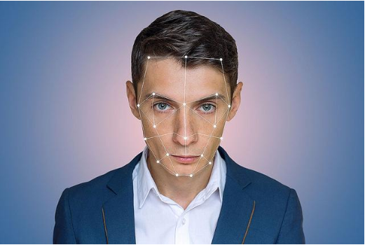

Hình 2.5 Các điểm đặt trưng gương mặt

Một số thuật toán nhận dạng khuôn mặt xác định các đặc điểm khuôn mặt bằng cách trích xuất các ranh giới, hoặc đặc điểm, từ một hình ảnh khuôn mặt của đối tượng. Từ đó các thuật toán sẽ trích xuất được các thông tin, và những tính năng này sau đó được sử dụng để tìm kiếm các hình ảnh khác với các tính năng phù hợp. Trong trường hợp sử dụng để nhận diện, cần phải lưu lại thông tin khuôn mặt để ghi nhớ trước. Các thuật toán sẽ đơn giản hóa một tập các hình ảnh khuôn mặt và sau đó nén dữ liệu khuôn mặt, chỉ lưu dữ liệu hình ảnh nào là hữu ích cho việc nhận dạng khuôn mặt.

Khi đó, muốn nhận diện sẽ so sánh hình ảnh mấu với các dữ liệu khuôn mặt đã lưu.

Các thuật toán nhận dạng có thể được chia thành hai hướng chính, là hình học, đó là nhìn vào tính năng phân biệt, hoặc trắc quang (đo sáng), là sử dụng phương pháp thống kê để ‘chưng cất’ một hình ảnh thành những giá trị và so sánh các giá trị với các mẫu để loại bỏ chênh lệch.

Tuy nhiên, các trường hợp nhận diện thường không phải lúc nào cũng được đo đạc trong môi trường ổn định, có thể bị ảnh hưởng ngay chỉ bởi sự thiếu sáng, hay góc nghiêng của khuôn mặt, do đó ảnh hưởng đáng kể đến độ chính xác của kết quả.

## **2.5 Bài toán nhận dạng cảm xúc gương mặt**

Trong vài năm gần đây, cùng với sự phát triển về khoa học và công nghệ, tương tác người máy đã trở thành một lĩnh vực nổi bật nhằm cung cấp cho con người khả năng phục vụ của máy móc. Điều này bắt nguồn từ khả năng máy móc có thể tương tác được với con người. Máy móc cần các kỹ năng để trao đổi thông tin với con người và 1 trong những kỹ năng đó là khả năng hiểu được cảm xúc. Cách tốt nhất để một người biểu thị cảm xúc là qua khuôn mặt. Bài toàn nhận dạng cảm xúc khuôn mặt đã được bắt đầu nghiên cứu từ những năm 1970 nhưng kết quả đạt được đến nay vẫn còn nhiều hạn chế.

Ứng dụng của nhận dạng cảm xúc trong cuộc sống hàng ngày là rất lớn, các hệ thống phát hiện trạng thái buồn ngủ dựa vào cảm xúc trên khuôn mặt được phát triển để cảnh báo cho người lái xe khi thấy dấu hiệu buồn ngủ, mệt mỏi. Các hệ thống kiểm tra tính đúng đắn của thông tin, các phần mềm điều khiển dựa vào cảm xúc, các thiết bị hỗ trợ người tàn tật,...

2.5.1 Một số phương pháp nhận dạng cảm xúc khuôn mặt truyền thống

Có nhiều phương pháp đã được nghiên cứu để giải quết bài toán này, điển hình là một số phương pháp sau: Sử dụng các đơn vị vận động trên khuôn mặt (Action units – AU), sử dụng PCA, AAM kết hợp tương quan điểm, sử dụng các phương pháp học,… Mỗi phương pháp đều có ưu và nhược điểm riêng. Đối với các phương pháp sử dụng PCA kết hợp mạng nơron, cần một tập dữ liệu chuẩn để huấn luyện. Việc xây dựng các tập huấn luyện này cũng tương đối khó khăn và tốn kém vì cần nhiều người làm mẫu, những người này phải có khả năng diễn đạt cảm xúc tốt, ngoài ra còn cần sự đánh giá của các chuyên gia tâm lý.

### **2.5.2. Nhận dạng cảm xúc khuôn mặt sử dụng học sâu**

CNN là một mô hình kiến trúc deep learning nổi tiếng. Hầu hết các bài toán liên quan đến nhận dạng và phân loại ảnh hiện nay đều sử dụng phương pháp này trong việc xây dựng model từ cơ bản cho đến phức tạp. Các kiến trúc như Alex, LeNet, Inception, VGG… đều có sử dụng CNN là thành phần trong mô hình của chúnh

Đặc trưng của mạng CNN là không cần phải trích xuất đặt trưng của ảnh. Do vậy không yêu cầu người lập trình có sự hiểu biết về lĩnh vực của đối tượng cần phân lại

Tuy nhiên do số lượng parameter nhiều nên yêu cầu về dữ liệu là lớn. Nếu không có đủ dữ liệu, thì kết quả thu được sẽ có độ chính xác không cao

**a. Phép tích chập với filter (kernel)**

Convolutional Neural Network là một kiến trúc lấy ý tưởng từ việc áp dụng các filters để tìm ra các features cho ảnh đầu vào, sau đó các sử dụng các features đó cho việc phân loại ảnh. **Trong kiến trúc này có nhiều thành phần, nhưng core của nó là một thành phần được gọi là lớp Convolution (CONV). Lớp CONV này sẽ chứa các filters cho kiến trúc CNN**. **Tuy nhiên, thay vì phải tự đưa ra các filters thủ công như CV, các filters sẽ được tìm ra một cách tự động thông qua quá trình trainning**. Có nghĩa là các giá trị trong mỗi một filter lúc này (chính là các weights) ban đầu sẽ được khởi tạo ngẫu nhiên, sau quá trình học mà chúng sẽ được cập nhật lại, và kết quả cố định cuối cùng được ổn định khi kết thúc training. Khi xây dựng CNN, chúng ta chỉ cần chỉ ra là ở mỗi lớp CONV cần số lượng bao nhiêu filter, size mỗi filter, giá trị stride, giá trị padding…



Hình 2.6: Phép tích chập trong mạng CNN

**b. Lớp tổng hợp (pooling layer)**

Lớp pooling thường được sử dụng ngay sau lớp convulational để đơn giản hóa thông tin đầu ra để giảm bớt số lượng neuron.

Có 2 phương pháp chủ yếu đó là **Max pooling** và **Average pooling**

**c. Fully connected layer**

Sau khi ảnh được truyền qua nhiều convolutional layer và pooling layer thì model đã học được tương đối các đặc điểm của ảnh (ví dụ mắt, mũi, khung mặt,…) thì tensor của output của layer cuối cùng, kích thước H*W*D, sẽ được chuyển về 1 vector kích thước (H*W*D)

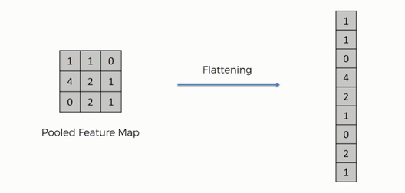

Hình 2.7 Chuyển đổi ma trận thành đầu vào mạng MLP

Sau đó ta dùng các fully connected layer để kết hợp các đặc điểm của ảnh để ra được output của model.

Fully connected layer là một mạng MLP với đầu vào là các ma trận cuối của quá trình Convolution và Pooling và đầu ra các một mảng các phần tử tương ứng với số lượng đối tượng được phân chia.

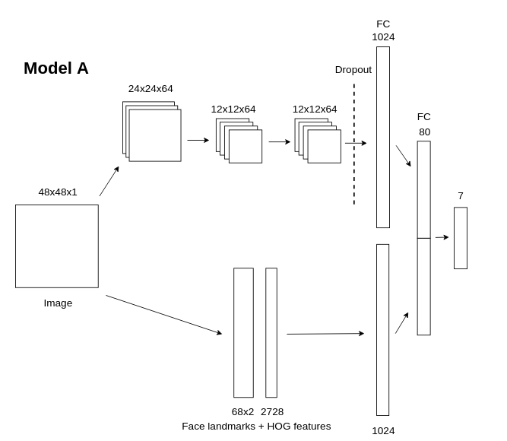

Hình 2.8 Mô hình dùng để train nhận dạng cảm xúc

## **2.4. Công nghệ RFID**

RFID hay nhận dạng qua tần số vô tuyến, là một công nghệ dùng kết nối sóng vô tuyến để tự động xác định và theo dõi các thẻ nhận dạng gắn vào vật thể. Công nghệ này cho phép nhận biết các đối tượng thông qua hệ thống thu phát sóng radio, từ đó có thể giám sát, quản lý từng đối tượng. Công nghệ thẻ RFID cho phép các nhà quản lý tổ chức xác định và quản lý các thiết bị, tài sản. Nó áp dụng cho việc gắn thẻ mục trong các cửa hàng bán lẻ, sử dụng trong hệ thống kiểm kê, khóa thẻ từ trong khách sạn, resort... Các sản phẩm thương mại như ô tô, máy móc hay cả quần áo, hàng tiêu dùng có thể theo dõi từ nhà máy đến khách hàng.

### **2.4.1. Cấu trúc hệ thống RFID**

Một hệ thống hay một thiết bị RFID được cấu tạo từ hai thành phần cơ bản không thể thiếu đó chính là thiết bị phát mã RFID thường hay được nhắc đến với cái tên thẻ RFID và phần thiết bị đọc. Thiết bị đọc này sẽ được gắn antenna phát sóng điện từ, thiết bị phát RFID sẽ được gắn với vật cần nhận dạng, mỗi thiết bị RFID tag chứa một mã số nhất định và không trùng nhau.

### **2.4.2. Đặc điểm**

- Hệ thống RFID sử dụng hệ thống không dây thu phát sóng radio, không sử dụng tia sáng như mã vạch.

- Các tần số thường được sử dụng trong hệ thống RFID là 125Khz hoặc 900Mhz

- Thông tin có thể được truyền qua những khoảng cách nhỏ mà không cần một tiếp xúc vật lý nào.

- Có thể đọc được thông tin xuyên qua các môi trường, vật liệu như: bê tông, tuyết, sương mù, băng đá, sơn và các điều kiện môi trường thách thức khác mà mã vạch và các công nghệ khác không thể phát huy hiệu quả

### **2.4.3. Nguyên lý hoạt động của công nghệ RFID**

Thiết bị RFID reader phát ra sóng điện từ ở một tần số cụ thể nào đó và thiết bị phát mã RFID tag trong vùng hoạt động sẽ cảm nhận được sóng được điện từ này và thu nhận năng lượng từ đó phát lại cho thiết bị RFID biết mã số của mình. Ngay lúc đó RFID reader biết được tag nào đang hoạt động trong vùng sóng điện từ.

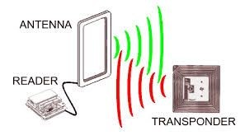

Hình 2.9: Nguyên lý hoạt động của công nghệ RFID

### **2.4.4. Tính bảo mật của RFID**

Thẻ chip RFID chứa rất nhiều mã nhận dạng khác nhau, thông thường là 32bit tương ứng với hơn 4 tỷ mã số khác nhau. Ngoài ra khi xuất xưởng mỗi thẻ chip RFID được gán một mã số khác nhau . Do vậy khi một vật được gắn chip RFID thì khả năng nhận dạng nhầm vật đó với 1 thẻ chip RFID khác là rất thấp, xác suất là 1 phần 4 tỷ. Nói chung với cách thức hoạt động như trên thì RFID có độ bảo mật và an toàn rất cao, chúng ta có thể yên tâm sử dụng trong các bài toán giám sát đối tượng.

## **2.5. Giao thức MQTT**

Đây là một giao thức truyền thông điệp (message) theo mô hình publish/subscribe (xuất bản – theo dõi), sử dụng băng thông thấp, độ tin cậy cao và có khả năng hoạt động trong điều kiện đường truyền không ổn định.

Kiến trúc mức cao (high-level) của MQTT gồm 2 phần chính là Broker và Clients.

Trong đó, broker được coi như trung tâm, nó là điểm giao của tất cả các kết nối đến từ client. Nhiệm vụ chính của broker là nhận mesage từ publisher, xếp các message theo hàng đợi rồi chuyển chúng tới một địa chỉ cụ thể. Nhiệm vụ phụ của broker là nó có thể đảm nhận thêm một vài tính năng liên quan tới quá trình truyền thông như: bảo mật message, lưu trữ message, logs,...

Client thì được chia thành 2 nhóm là publisher và subscriber. Client là các software components hoạt động tại edge device  nên chúng được thiết kế để có thể hoạt động một cách linh hoạt (lightweight). Client chỉ làm ít nhất một trong 2 việc là publish các message lên một topic cụ thể hoặc subscribe một topic nào đó để nhận message từ topic này.

MQTT Clients tương thích với hầu hết các nền tảng hệ điều hành hiện có: MAC OS, Windows, LInux, Androids, iOS...

Các bạn có thể tưởng tượng broker giống như một sạp báo. Publisher là các tòa soạn báo. Tòa soạn in báo và chuyển cho sạp báo. Người đọc báo đến sạp báo, chọn tờ báo mình cần đọc (subscriber).

### **2.5.1 Các thành phần của MQTT**

MQTT gồm có các thành phần như sau:

**Client**(Khách hàng): Bất kỳ nhà xuất bản hoặc người đăng ký nào kết nối với nhà môi giới tập trung qua mạng đều được coi là khách hàng. Điều quan trọng cần lưu ý là có các máy chủ và máy khách trong MQTT. Cả nhà xuất bản và người đăng ký đều được gọi là khách hàng vì họ kết nối với dịch vụ tập trung, khách hàng có thể liên tục hoặc tạm thời. Khách hàng liên tục duy trì một phiên với nhà môi giới trong khi khách hàng tạm thời không được nhà môi giới theo dõi. Khách hàng thường kết nối với nhà môi giới thông qua thư viện và SDK. Có hơn một tá thư viện có sẵn cho C, C ++, Go, Java, C #, PHP, Python, Node.js và Arduino.

**Broker** (Nhà môi giới): Người môi giới là phần mềm nhận tất cả các tin nhắn từ các khách hàng xuất bản và gửi chúng đến các khách hàng đăng ký. Nó giữ kết nối với các khách hàng liên tục. Tùy thuộc vào người triển khai để quyết định cách tạo lớp môi giới có thể mở rộng. Một số triển khai thương mại của các nhà môi giới **MQTT** bao gồm HiveMQ, Xively, AWS IoT và Loop.

**Topic** (Chủ đề): Một chủ đề trong **MQTT** là điểm cuối mà khách hàng kết nối. Nó hoạt động như nơi phân phối trung tâm để xuất bản và đăng ký tin nhắn. Trong MQTT, một chủ đề là một vị trí nổi tiếng cho nhà xuất bản và người đăng ký. Nó được tạo ra khi chúng ta thiết lập kết nối với nhà môi giới. Chủ đề là các chuỗi phân cấp đơn giản, được mã hóa bằng UTF-8, được phân cách bằng dấu gạch chéo. Người đăng ký có thể chọn đăng ký một chủ đề cụ thể hoặc tất cả các chủ đề phụ thông qua các ký tự đại diện.

**Message** (Thông báo) là dữ liệu mà một thiết bị nhận được khi đăng ký từ một chủ đề hoặc gửi “khi xuất bản” cho một chủ đề.

**Publish** (Xuất bản) là quá trình thiết bị gửi thông điệp của nó tới người môi giới.

**Subscribe** (Đăng ký) nơi thiết bị thực hiện để truy xuất thông báo từ người môi giới.

**Connection**: **MQTT** có thể được sử dụng bởi các máy khách dựa trên TCP/IP. Cổng tiêu chuẩn được giới thiệu bởi các công ty môi giới năm 1883, không phải là một cổng an toàn. Những nhà môi giới hỗ trợ TLS / SSL thường sử dụng cổng 8883. Để liên lạc an toàn, khách hàng và nhà môi giới dựa vào chứng chỉ kỹ thuật số. AWS IoT là một trong những triển khai an toàn của **MQTT**, yêu cầu khách hàng sử dụng chứng chỉ X.509.

### **2.5.2 Cách hoạt động của MQTT**

Giống như bất kỳ giao thức internet nào khác, MQTT dựa trên các kháng hàng (client) và một máy chủ (server). Tương tự như vậy, máy chủ là người chịu trách nhiệm xử lý các yêu cầu của client về việc nhận hoặc gửi dữ liệu giữa client và server với nhau.

Máy chủ MQTT được gọi là một broker (nhà môi giới) và client chỉ đơn giản là các thiết bị được kết nối.

Do đó:

Khi một thiết bị (một client) muốn gửi dữ liệu cho broker, hoạt động này được gọi là “**publish**“.

Khi một thiết bị (một client) muốn nhận dữ liệu từ broker, hoạt động này được gọi là “**subscribe**”.

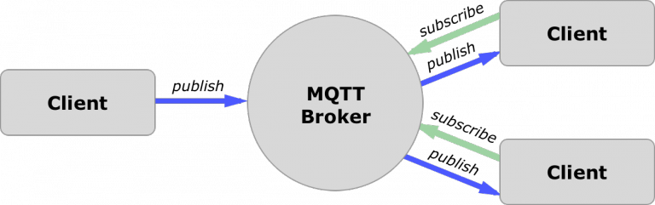

Hình 2.10 Mô hình của MQTT

Ngoài ra, các client này có thể vừa xuất bản(publish) và vừa đăng ký (subscribe) các chủ đề. Vì vậy, các nhà môi giới ở đây có nhiệm vụ xử lý các hành động xuất bản / đăng ký với các chủ đề mục tiêu.

**Ví dụ:**

Giả sử có một thiết bị có cảm biến nhiệt độ. Chắc chắn, nó gửi dữ liệu đọc được đến cho broker. Ở phía bên kia, ứng dụng của điện thoại hoặc máy tính để bàn nhận giá trị nhiệt độ này. Khi đó, 2 điều sẽ xảy ra:

* Thiết bị xác định chủ đề (topic) mà nó muốn xuất bản (publish), ví dụ: “temp”. Sau đó, nó xuất bản thông báo “giá trị nhiệt độ”.
* Ứng dụng điện thoại / máy tính để bàn đăng ký (subscribe) chủ đề “temp”. Sau đó, nó nhận được thông báo rằng thiết bị đã xuất bản, đó là giá trị nhiệt độ.

Như vậy, vai trò môi giới (broker) ở đây là để lấy thông điệp “giá trị nhiệt độ” và gửi nó đến ứng dụng điện thoại hoặc máy tính để bàn.

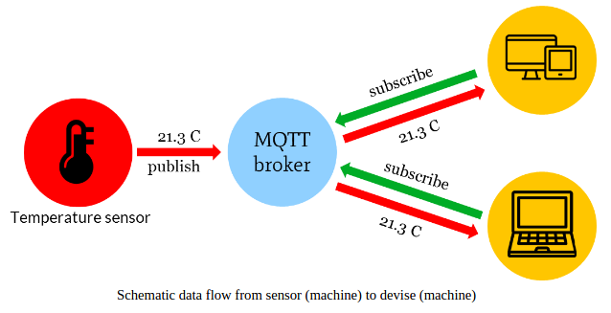

Hình 2.10 Hoạt động của MQTT broket

### **2.5.3. Bảo mật**

MQTT được thiết kế một cách nhẹ và linh hoạt nhất có thể. Do đó nó chỉ có 1 lớp bảo mật ở tầng ứng dụng: bảo mật bằng xác thực (xác thực các client được quyền truy cập tới broker).

Tuy vậy, MQTT vãn có thể được cài đặt kết hợp với các giải pháp bảo mật đa tầng khác như kết hợp với VPN ở tầng mạng hoặc SSL/TLS ở tầng transport.

MQTT được thiết kế nhằm phục vụ truyền thông machine-to-machine nhưng thực tế chứng minh nó lại linh hoạt hơn mong đợi. Nó hoàn toàn có thể áp dụng cho các kịch bản truyền thông khác như: machine-to-cloud, cloud-to-machine, app-to-app. Chỉ cần có một broker phù hợp và MQTT client được cài đặt đúng cách, các thiết bị xây dựng trên nhiều nền tảng khác nhau có thể giao tiếp với nhau một cách dễ dàng.

Giao thức MQTT ra đời năm 1999 và tính đến thời điểm hiện tại, MQTT phiên bản 3.1.1 được công nhận chuẩn OASIS.

### **2.5.4 So sánh với HTTP**

HTTP là giao thức chậm hơn, chi phí cao hơn và tiêu thụ điện năng nhiều hơn MQTT.

**Chậm hơn**: bởi vì nó sử dụng các gói dữ liệu lớn hơn để giao tiếp với máy chủ.

**Chi phí**: HTTP yêu cầu mở và đóng kết nối tại mỗi yêu cầu, trong khi MQTT vẫn online để làm cho kênh luôn luôn mở giữa “server” của nhà môi giới và khách hàng

**Tiêu thụ điện năng**: vì phải mất nhiều thời gian hơn và nhiều gói dữ liệu hơn, do đó nó sử dụng nhiều năng lượng.

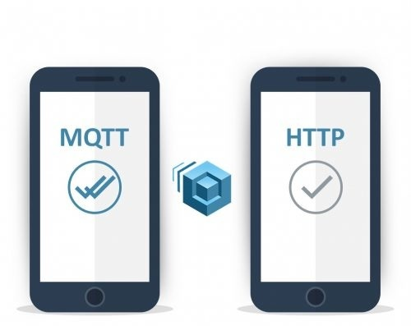

### **2.5.5 Sử dụng broker nào?**

Có nhiều nhà môi giới triển khai giao thức MQTT. Một trong những nhà môi giới phổ biến nhất và thường được sử dụng là **mosquitto broker**.

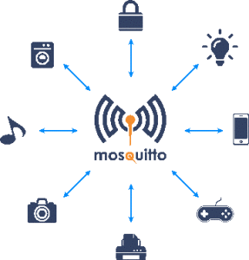

Hình 2.11 Mosquitto **broker được sử dụng nhiều nhất**

Mosquitto là một nhà môi giới thông điệp nguồn mở thực hiện giao thức MQTT. Nó gọn nhẹ và phù hợp để sử dụng trên tất cả các thiết bị từ một bo mạch đơn như Arduino, ESP8266 đến máy tính và máy chủ đầy đủ.

Nhưng thay vì sử dụng Mosquitto trên máy tính cục bộ, bạn sẽ cần phải sử dụng một máy chủ dựa trên đám mây để triển khai nhà môi giới Mosquitto. Điều đó là cần thiết để làm cho các dự án IoT của bạn có thể kiểm soát được trên internet.

Có rất nhiều nhà môi giới Mosquitto dựa trên đám mây, như:

* ThingMQ
* ThingStudio
* MQTT.io
* Heroku
* CloudMQTT

# **CHƯƠNG 3: SẢN PHẨM VÀ ỨNG DỤNG**

Sản phẩm gồm 2 module chính

+ Module quản lý sản phẩm bằng RFID

+ Module nhận dạng người bằng camera

## **3.1. Module quản lý sản phẩm bằng RFID**

### **3.1.1. Phần cứng**

a. RFID TAG

Tại mỗi sản phẩm sẽ được dán 1 RFID TAG mang id của sản phẩm, mang các thông tin như nhà sản xuất, hạn sử dụng, như các mã vạch bình thường ngoài ra còn có thể chứa các thông tin khác như số lô, nguồn gốc nguyên liệu, nhà vận chuyển, … bất kì thông tin gì mà nhà sản xuất đưa vào cơ sở dữ liệu. Chính vì thế sản phẩm có thể đảm bảo được chất lượng đến với người sử dụng.

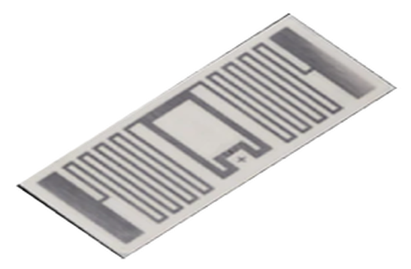

Hình 3.1 Thẻ RFID

Giá thành của RFID TAG cũng không cao, nếu sử dụng với số lượng lớn thì với mỗi thẻ sẽ có giá khoảng 0,06 USD cho 100 thẻ, 0,03 USD cho 1000 thẻ, với số lượng càng nhiều thì sẽ càng giảm giá thành. Nếu sản xuất công nghiệp thì sẽ càng rẻ hơn nữa. Hoàn toàn có thể ứng dụng trong thương mại.

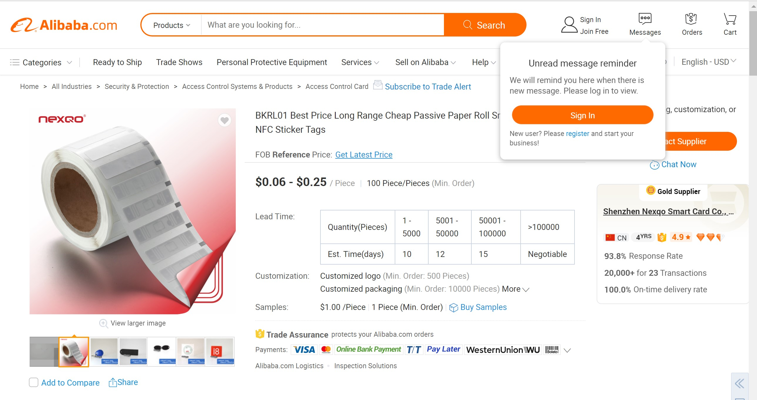

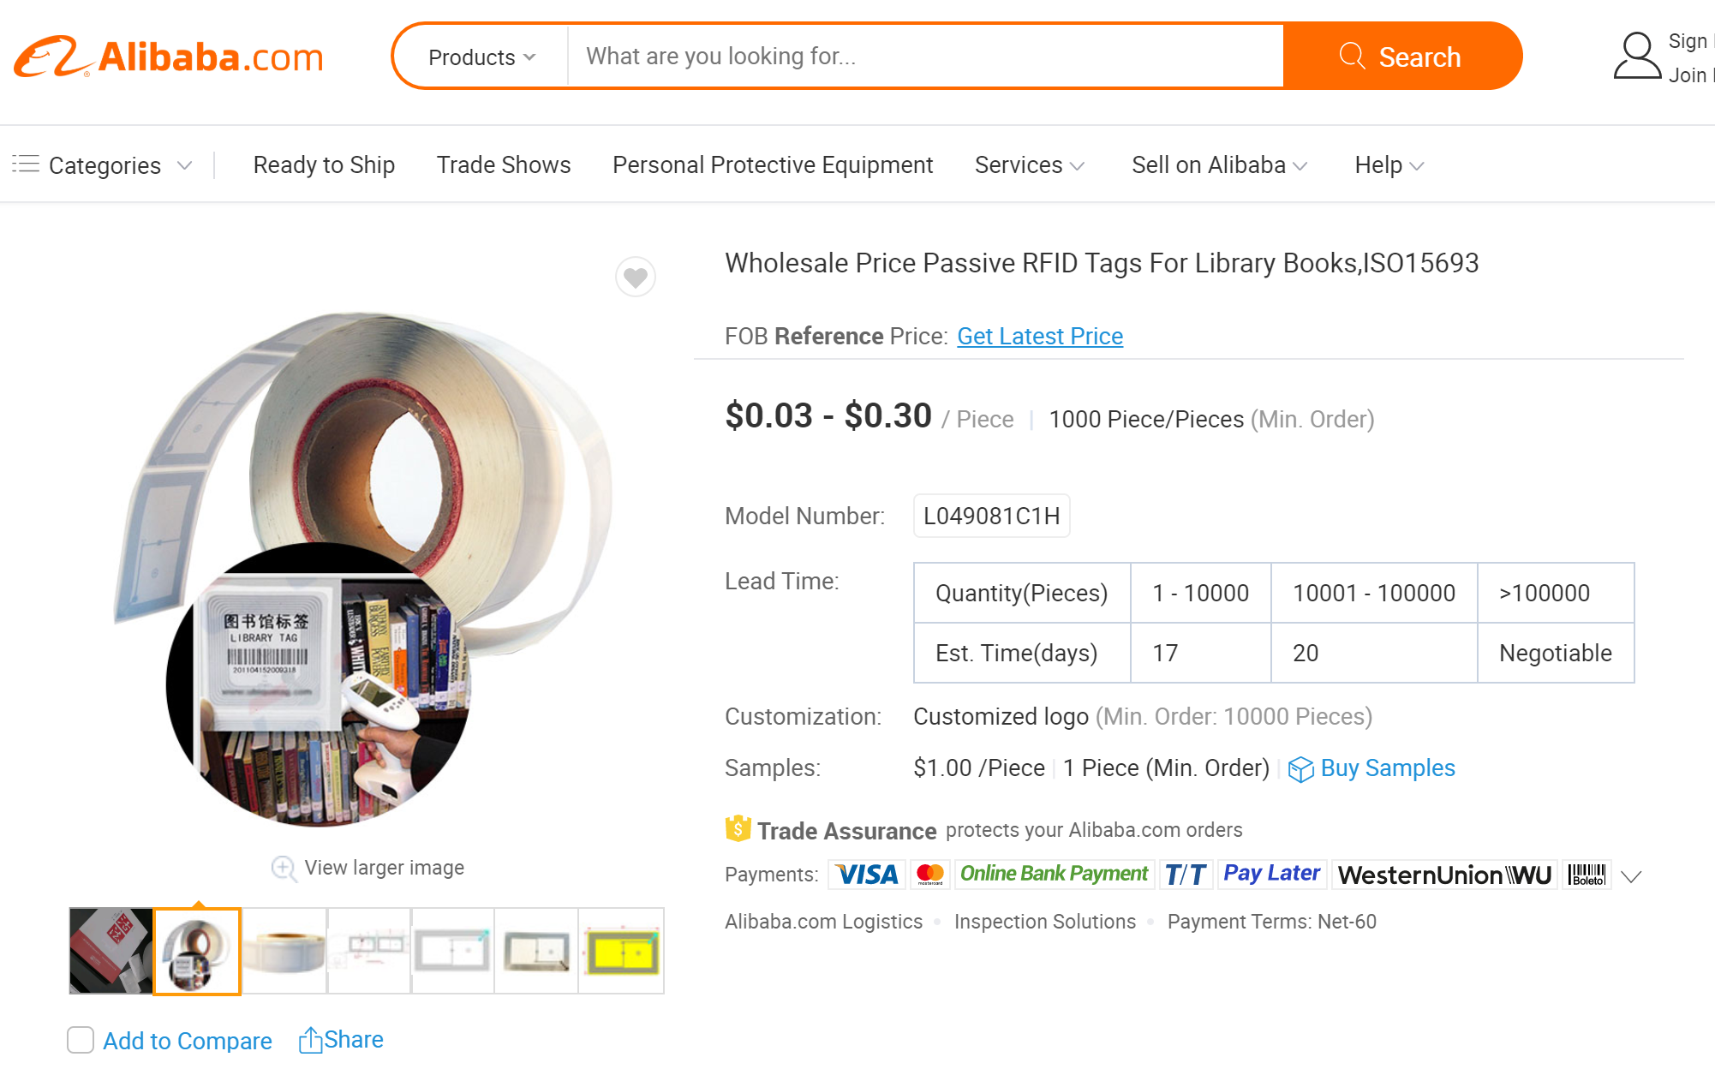

Hình 3.2: Giá thành của rfid tag

**Thông số kỹ thuật:**

Tương thích với thẻ philip S50

Bộ nhớ: 8Kbits, chia thành 16 vùng

Tần số hoạt động: 13.56MHz

Khoảng cách đọc: 2.5-10cm

Thời gian đọc: 1-2ms

Độ bền: 100.000 lần

Thời gian đảm bảo không mất dữ liệu: 10 năm

Với mỗi sản phẩm sẽ được dán 1 RIFD tag, lưu thông tin về sản phẩm. Vị trí sẽ là tại đáy của mỗi sản phẩm để khi lấy sản phẩm thì đảm bảo đủ khoảng cách để đầu đọc có thể đọc được.

Ngoài các sản phẩm mua một lần, thì còn có thể ứng dụng cho các sản phẩm cho thuê, như sách, … Làm tăng tính linh hoạt cho các sản phẩm trong cửa hàng.

b. RFID READER

Mạch được sử dụng đảm nhiệm việc đọc RFID là mạch RFID-RC522

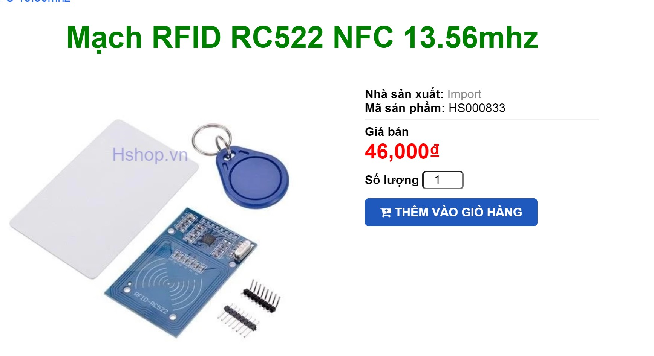

Hình 3.3 Mạch RFID RC522

Module RFID RC522 sử dụng IC MFRC522 của Phillip dùng để đọc và ghi dữ liệu cho thẻ NFC tần số 13.56mhz, với mức giá rẻ thiết kế nhỏ gọn, module này là sự lựa chọn hàng đầu cho các ứng dụng về ghi đọc thẻ RFID.

**Thông số kỹ thuật:**

**Nguồn: 3.3VDC, 13 - 26mA**

Dòng ở chế độ chờ: 1013mA

Dòng ở chế độ nghỉ: <80uA

**Tần số** sóng mang: **13.56MHz**

Khoảng cách hoạt động: 0～60mm（mifare1 card）

Giao tiếp: SPI

Tốc độ truyền dữ liệu: tối đa 10Mbit/s

Các loại card RFID hỗ trợ: mifare1 S50, mifare1 S70, mifare UltraLight, mifare Pro, mifare Desfire

Kích thước: 40mm × 60mm

Với giá thành khá rẻ chỉ khoảng **46.000 VND** khi mua lẻ, ta hoàn toàn có thể trang bị cho mỗi ô trên kệ hàng 1 module RFID-RC522

Vị trí lắp đặt của module RC522 sẽ là dưới của kệ hàng, để khi một sản phẩm được lấy ra khỏi kệ hàng thì module RC522 sẽ đọc được dữ liệu của RFID TAG và gửi về mạch NodeMCU để gửi lên server.

Khoảng cách đọc sẽ là từ 0 đến 60mm hoàn toàn có thể sử dụng trong các kệ hàng tiêu chuẩn. Có thể lắp đặt theo mỗi dãy hàng hóa sẽ có một mạch. Đảm bảo mọi hàng hóa lấy ra khỏi kệ đều sẽ được quét mã.

c. ESP8266 nodeMCU

*1.Giới thiệu về ESP8266 nodeMCU*

ESP8266 là một mạch vi điều khiển có thể giúp chúng ta điều khiển các thiết bị điện tử.Thêm vào đó nó được tích hợp wi-fi 2.4GHz có thể dùng cho lập trình.

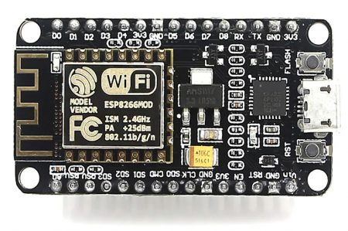

Hình 3.4 Mạch ESP 8266

*2.Thông số kĩ thuật*

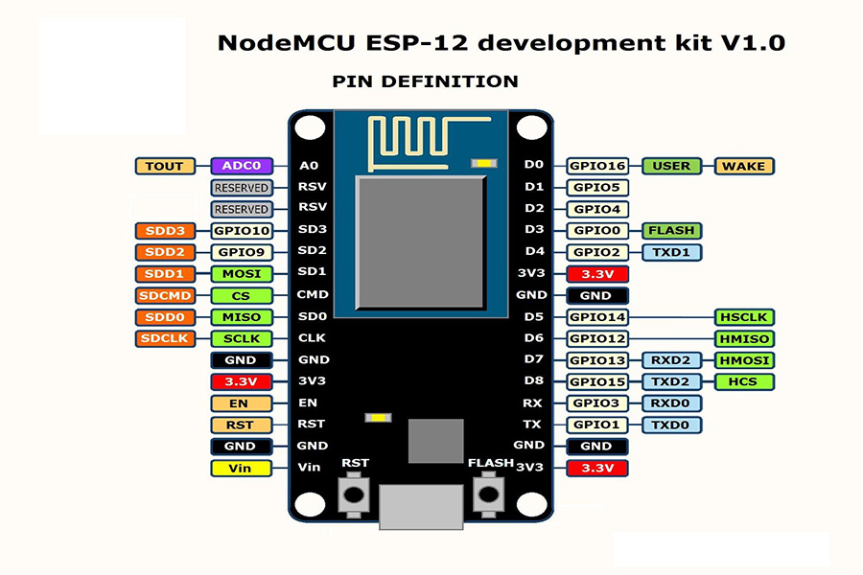

Hình 3.5: Mô hình ESP8266 NodeMCU

**Thông số phần cứng**

* 32-bit RISC CPU : Tensilica Xtensa LX106 running at 80 MHz
* Hổ trợ Flash ngoài từ 512KiB đến 4MiB
* 64KBytes RAM thực thi lệnh
* 96KBytes RAM dữ liệu
* 64KBytes boot ROM
* Chuẩn wifi EEE 802.11 b/g/n, Wi-Fi 2.4 GHz
* **Tích hợp TR switch, balun, LNA, khuếch đại công suất và matching network**
* Hổ trợ WEP, WPA/WPA2, Open network
* Tích hợp giao thức TCP/IP
* Hổ trợ nhiều loại anten
* 16 chân GPIO
* Hổ trợ SDIO 2.0, UART, SPI, I²C, PWM,I²S với DMA
* 1 ADC 10-bit
* Dải nhiệt độ hoạt động rộng : -40C ~ 125C

*3.Tác dụng*

**ESP8266** sẽ có tác dụng nhận tín hiệu của mạch RC522 sau đó sử dụng hệ thống mạng wifi có mặt tại cửa hàng để gửi tín hiệu về server MQTT để xử lý.

Hệ thống có thể hoạt động dưới nguồn điện 5V 1A

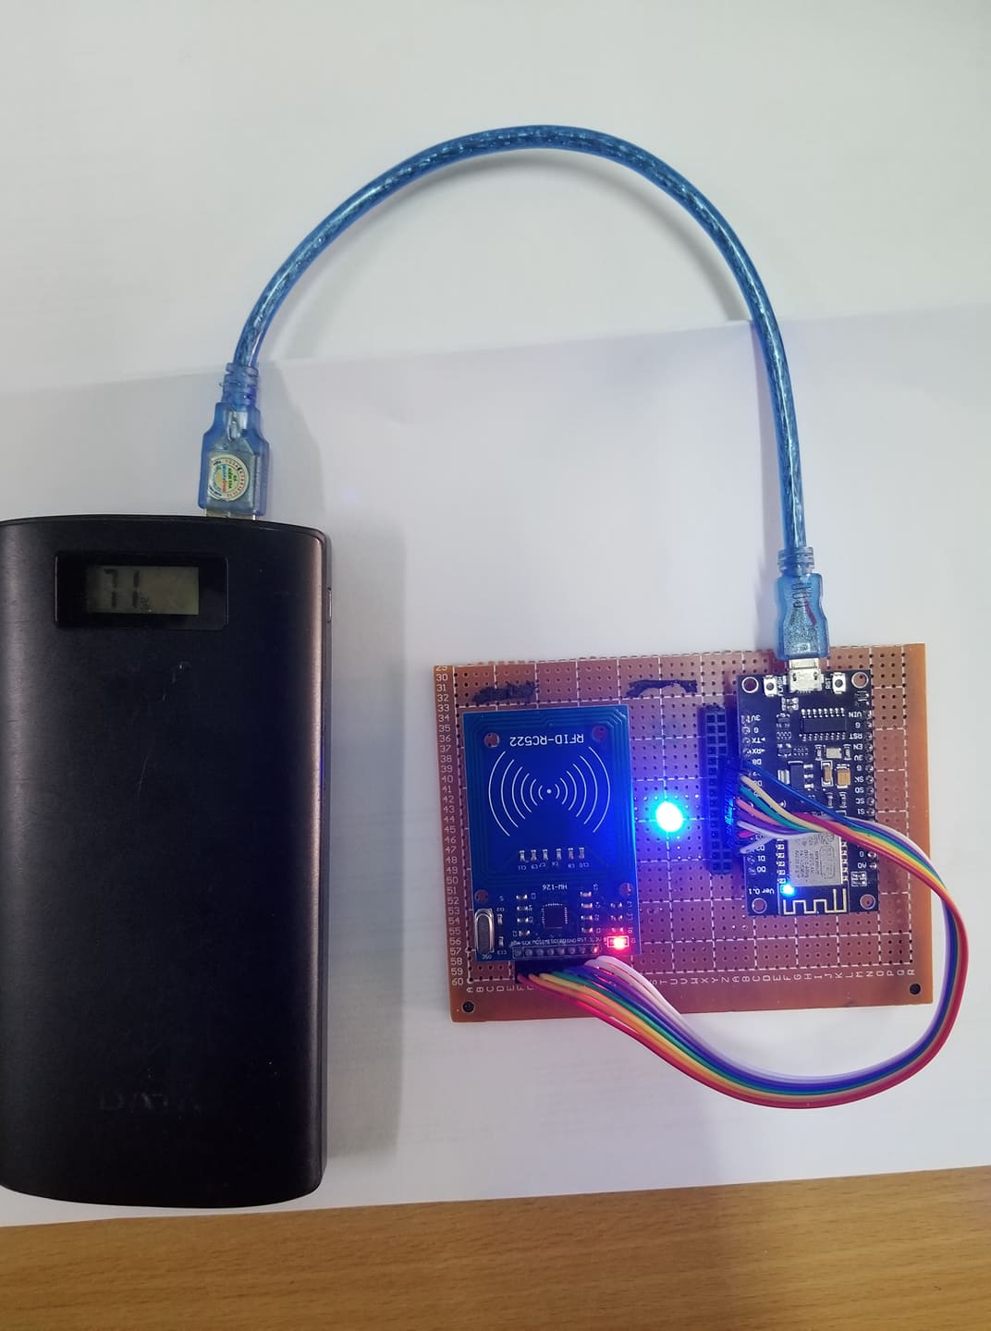

Hình 3.6 Kết nối giữa RC522 và ESP 8266

### **3.1.2. Phần mềm**

a. Winform

Phần mềm quản lý hàng hóa sẽ do người nhân viên điều hành sử dụng. Dùng để quản lý thông tin và tình trạng hàng hóa của cửa hàng, để kịp thời có những điều chỉnh.

Phần mềm được viết trên nền ngôn ngữ C# sử dụng Visual Studio 2017.

Tại giao diện quản lý hàng hóa, sẽ có danh mục các sản phẩm sẽ hiển thị các thông tin về hàng hóa, ngoài ra còn có sơ đồ của các kệ hàng. Hiển thị các thông tin về số lượng của mặt hàng tại từng kệ hàng, màu xanh là vị trí chuẩn của mặt hàng, màu đỏ là vị trí sai. Vị trí sai là do khách hàng khi trả lại hàng hóa không để đúng kệ, nhân viên có thể xem và tới mang những mặt hàng đấy về đúng lại vị trí. Việc cho phép trả hàng tại bất kì vị trí nào sẽ mang lại sự thoải mái hơn cho khách hàng

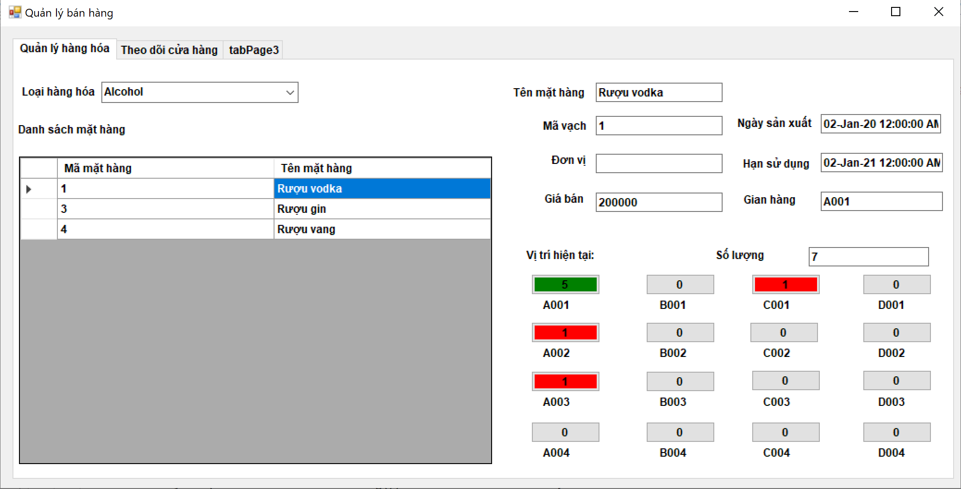

Hình 3.7 Giao diện Quản lý hàng hóa

Các thông số vị trí của sản phẩm cũng như số lượng của sản phẩm cũng sẽ được cập nhật theo thời gian thực, đảm bảo cho nhân viên có thể cung cấp hàng hóa một cách nhanh chóng và kịp thời. Đảm bảo không xảy ra hiện tượng thiếu hàng hay lộn xộn tại các kệ hàng. Đảm bảo cho khách hàng có những trải nghiệm tốt nhất tại cửa hàng.

b. App Mobile

Ứng dụng theo dõi giỏ hàng trên di động sẽ do người dùng sử dụng. Dùng theo dõi tình trạng giỏ hàng của mình

Phần mềm được viết trên nền ngôn ngữ React-native.

Tại app của mình, khách hàng hoàn toàn có thể theo dõi những món đồ mà mình đã mua, giá tiền cũng như số lượng của nó. Mỗi khi khách hàng lấy một món đồ ra khỏi kệ hay để lại một món đồ đã lấy thì tự động danh sách của người dùng sẽ thay đổi.

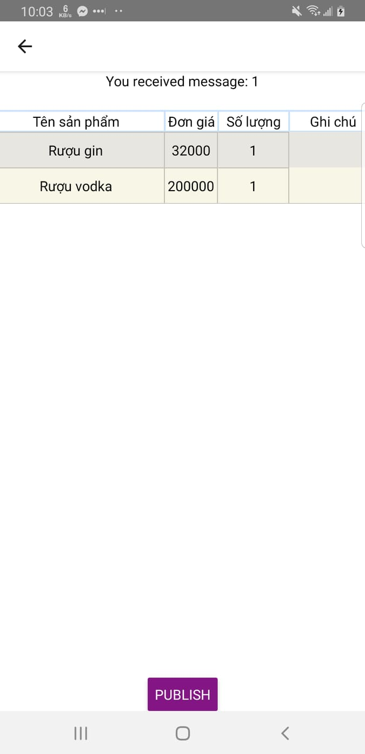

Hình 3.8 Giao diện quan sát giỏ hàng

Yêu cầu người sử dụng phải kết nối đến internet hoặc là wifi của cửa hàng (điện thoại di động cần kết nối với internet). Dữ liệu của mỗi người sẽ là riêng biệt, mỗi người sẽ chỉ xem được kết quả của mình.

## **3.2. Module nhận dạng người bằng camera**

Mục đích: xác định vị trí của khách hàng tại cửa hàng để xác định được hành vi lấy hàng của khách hàng.

### 3.2.1. Phần cứng

a. Camera

Sử dụng các camera độ phân giải không quá cáo (giao động từ 0,7 đến 1,3 megapixel) có thể là các USB camera

Ở Demo sử dụng camera Logitech HD Webcam c270

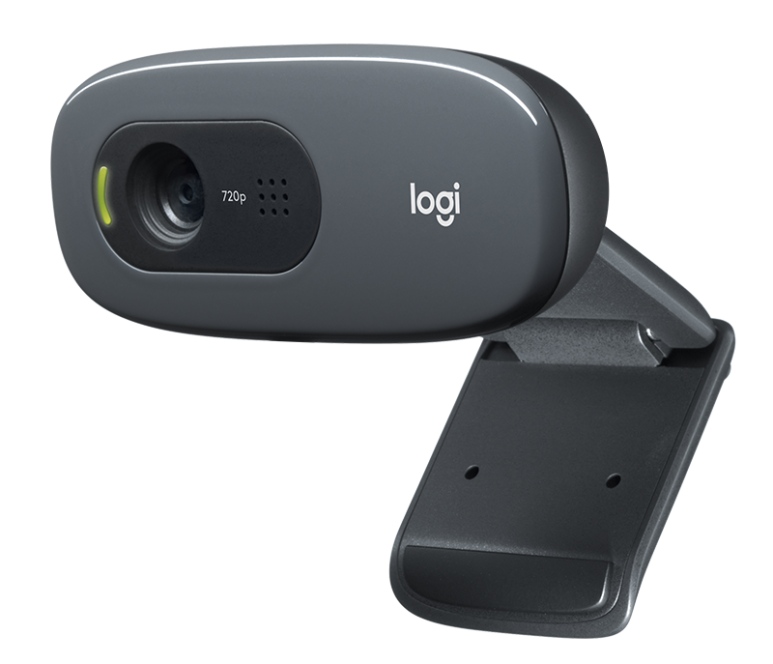  
Hình 3.9 Camera USP Logitech Webcam c270

**THÔNG SỐ KỸ THUẬT**

Độ phân giải tối đa: 720p/30fps

Loại tiêu cự: Lấy nét cố định

Công nghệ thấu kính: tiêu chuẩn

Micrô tích hợp: đơn âm

Phạm vi quan sát: 60°

Kẹp phổ dụng phù hợp với máy tính xách tay, LCD hoặc màn hình

Giá 649,000.000 VND

Vị trí của camera là để thu hình ảnh của khách hàng trước các kệ hàng, để xác định được vị trí của khách hàng, cũng như thu thập một số thông tin khác của khác hàng như là cảm xúc, …

Ngoài ra trong cửa hàng cũng cần có những camera gắn trên trần nhà để bao quát toàn bộ cửa hàng, triệt tiêu những góc chết, cũng như sẽ có những module khác để xác định chính xác hơn việc khi nào khách hàng lấy một mặt hàng nào đó và ai là người lấy. Sử dụng những module như “detect skeleton human”, “humman tracking”, “reidentity humman”, … với mục đích là tạo nên một bản đồ cụ thể vị trí của khách hàng trong cửa hàng.

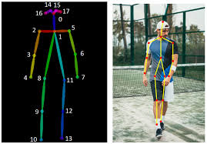 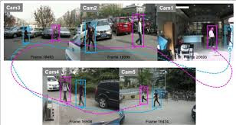

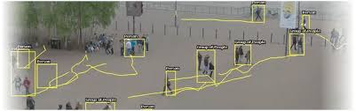

Hình 3.10: Các bài toán sử dụng thị giác máy

### **3.2.2. Phần mềm**

a. Winform

Phần mềm quản lý hàng hóa sẽ do người nhân viên điều hành sử dụng. Dùng để quản lý thông tin và tình trạng hàng hóa của cửa hàng, để kịp thời có những điều chỉnh.

Phần mềm được viết trên nền ngôn ngữ C# sử dụng Visual Studio 2017.

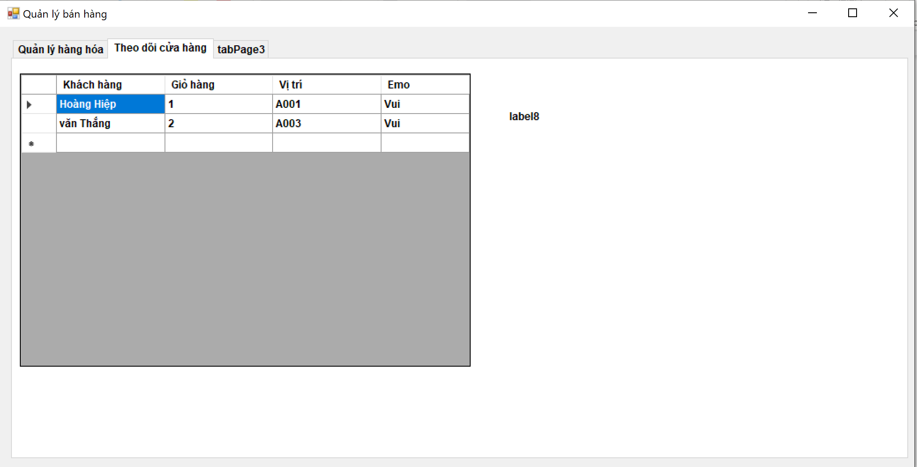

Hình 3.11 Giao diện quản lý khách hàng

Thông tin về tên khách hàng, vị trí, cảm xúc hiện tại của khách hàng, đều sẽ hiển thị cho nhân viên quản lý. Khi có bất kì khách hàng nào có cảm xúc tiêu cực, thì sẽ có cảnh báo đến người nhân viên, để thực hiện các hoạt động nghiệp vụ cần thiết như tư vấn, theo dõi, hoặc hỗ trợ người tiêu dùng.

b. App Mobile

Ứng dụng của khách hàng sẽ sinh ra một mã QR dùng để quét qua thiết bị đọc mã, để có thể có thể được quyền đi vào cửa hàng, lúc ấy hệ thống sẽ ghi nhận sự hiện diện của của khách hàng trong cửa hàng.

Phần mềm được viết trên nền ngôn ngữ React-native.

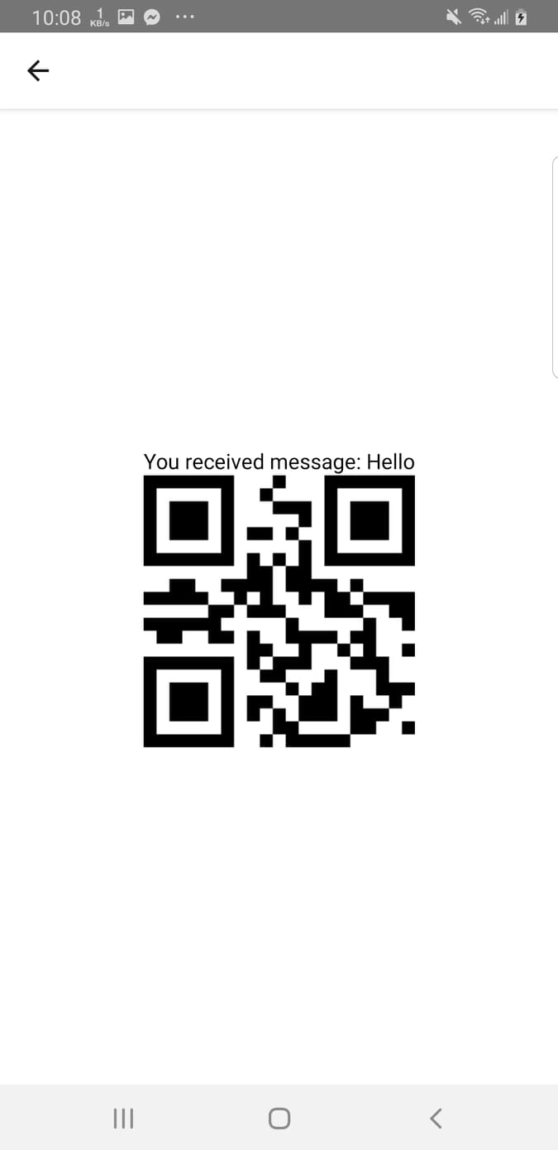

Mã QR được sinh ra với mỗi khách hàng, chưa thông tin đăng nhập của khách hàng. Khách hàng cần quét mã này qua khu vực cửa để barie có thể mở ra.

## **3.3 Chu trình của hệ thống**

### **3.3.1 Sử dụng App mobile của khách hàng**

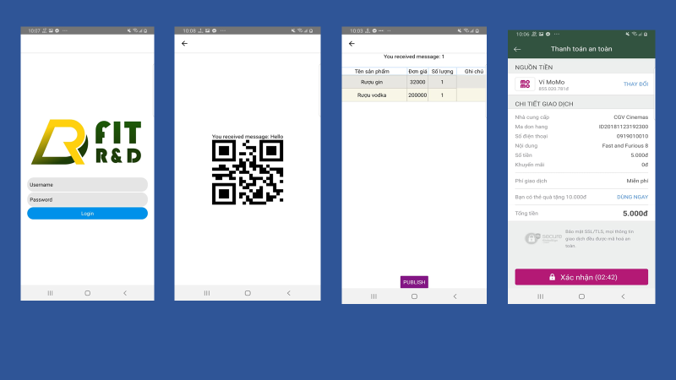

Hình 3.12: Các giao diện trên app mobile của khách hàng

(1) Màn hình đăng nhập

(2) Sau khi đăng nhập sẽ hiện ra mã QR để có thể mở được barie

(3) Giao diện theo dõi hàng hóa

(4) Giao diện thanh toán, ở đây ta dùng momo làm phương thức thanh toán.

### 3.3.2 Quy trình xác định vị trí khách hàng

Sau khi khách hàng quét mã QR, hệ thống sẽ ghi nhận và thêm khách hàng vào danh sách theo dõi. Khách hàng khi đến mỗi kệ hàng thì sẽ được ghi nhận lại vị trí của mình. Khi có hàng bị lấy ra khỏi kệ thì sẽ hệ thống sẽ ghi vào giỏ hàng của khách hàng sản phẩm đấy.

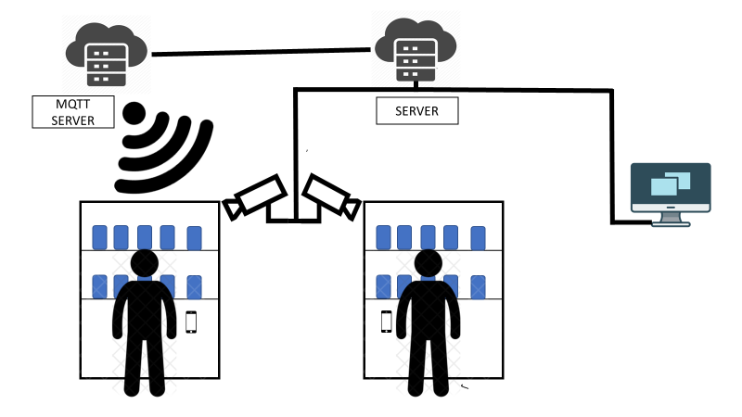

Hình 3.12 Mô hình của hệ thống cửa hàng thông minh không nhân viên phục vụ

Đồng thời thì máy trạm cũng tiến hành phân tích các đặc trưng của khách hàng như cảm xúc,… gửi về máy chủ để sau này tiến hành phân tích. Dữ liệu được lưu bao gồm cảm xúc của khách hàng lúc ấy, cũng như là quá trình di chuyển của khách hàng, sự quan tâm của khách hàng đến với loại mặt hàng nào, để từ đó có hướng tiếp cận phù hợp với từng người.

Các máy quay sẽ kết nối với các máy trạm xử lý, sau khi xử lý sẽ truyền thông tin về máy chủ.

### 3.3.3 Quy trình xác định lấy hàng và thêm vào giỏ hàng

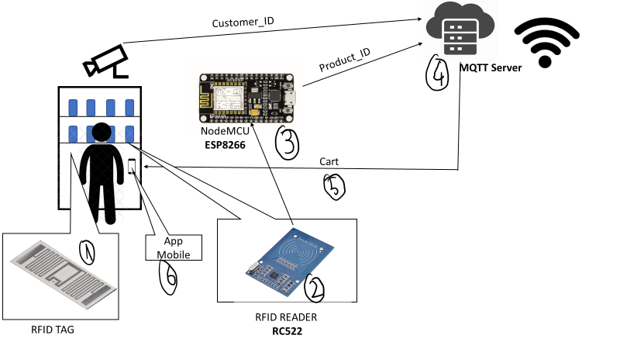

Hình 3.13 Sơ đồ quá trình mua hàng của khách hàng

Quy trình được tực hiện qua các bước như sau

(1) Khi khách hàng lấy sản phẩm ra khỏi kệ, thẻ RFID của sản phẩm sẽ được quét qua mạch RFID reader RC522.

(2) Mạch RFID reader RC522 sau khi đọc được dữ liệu của RFID tag sẽ gửi về mạch NodeMCU-ESP8266.

(3) NodeMCU-ESP8266 sẽ gửi mã kệ hàng cũng với mã sản phẩm vừa được lấy về máy chủ MQTT.

(4) Máy chủ MQTT sẽ tiến hành xử lý và thêm vào giỏ hàng của khách hàng sản phẩm đấy.

(5) Máy chủ MQTT sẽ tiến hành gửi giỏ hàng về lại di động cho khách hàng theo dõi.

(6) Khi khách hàng rời khỏi cửa hàng thì giỏ hàng của người dùng sẽ tiến hành thanh toán.

# **KẾT LUẬN VÀ KIẾN NGHỊ**

**1. Các kết quả đã đạt được**

Đề tài đã nghiên cứu thực trạng của các mô hình cửa hàng không nhân viên đã có trên thế giới và trong nước. Rút ra được những điểm tốt và những hạn chế của mô hình mới này.

Đã nghiên cứu là thực hiện một mô hình cửa hàng không nhân viên ứng dụng các công nghệ IoT và thị giác máy tính, triển khai trên nhiều nền tảng (windows, mobile app)

**2. Những điểm còn hạn chế của đề tài**

Mặc dù chương trình đạt những kết quả nhất định vẫn còn chưa giải quyết được một số mặt hạn chế, do khả năng và điều kiện thời gian chưa cho phép.

Một số hạn chế có thể thấy như sau:

Chưa thực hiện áp dụng nhiều phương pháp nhận diện và tracking khách hàng trong cửa hàng. Đặt biệt là các vấn đề trộm cắp, nhầm lẫn của hệ thống còn chưa được tiến hành rà xoát triệt để.

Chưa đưa ra giải pháp khắc phục hạn chế đối với các mặt hàng tươi sống hoặc các nông sản ngắn ngày

**3. Hướng phát triển của đề tài**

Do thời gian thực hiện đề tài có hạn và tình hình dịch bệnh diễn biến phức tạp. Trong thời gian tới tôi sẽ nghiên cứu tiếp tục theo các hướng sau:

* Áp dụng nhiều phương pháp định danh và theo dấu khách hàng khác như detect skeleton human”, “humman tracking”, “reidentity humman”
* Thực hiện với mô hình thực nghiệm, với các camera an ninh được bố trí trên tường. Tiến hành xây dựng mô hình kệ hàng thực tế

# **TÀI LIỆU THAM KHẢO**

<https://thuongtruong.com.vn/thi-truong/het-amazon-go-roi-lai-den-go-grocery-amazon-dang-lam-dao-lon-toan-nganh-cua-hang-tap-hoa-24537.html>

<https://enternews.vn/cua-hang-khong-nguoi-ban-xu-huong-moi-cua-nganh-ban-le-126939.html>

<https://kenh14.vn/ly-do-cua-hang-tien-loi-tu-dong-pha-san-hang-loat-tai-trung-quoc-2019122709064866.chn>

<https://www.nhandan.com.vn/baothoinay/baothoinay-dothi/baothoinay-dothi-congnghe/item/43426802-cua-hang-tien-loi-khong-nhan-vien.html>

<https://infonet.vietnamnet.vn/doc-dao-chuoi-cua-hang-khong-nhan-vien-giua-ha-noi-post253572.info>

<https://vietnambiz.vn/chuoi-cua-hang-khong-nhan-vien-chi-cho-khach-xem-san-pham-chu-khong-ban-114853.htm>

<http://iot.dtt.vn/InternetofThings.html>

<https://www.barcoding.com/resources/frequently-asked-questions-faq/rfid-faqs/>

<https://smartfactoryvn.com/technology/internet-of-things/giao-thuc-mqtt-la-gi-nhung-ung-dung-cua-mqtt-nhu-the-nao/>